L’OGIVE HÉMISPHÉRIQUE
ET L’OGIVE EN "TÊTE PLATE"
(version augmentée du 21/02/2011)

Ce texte comporte des facilités de navigation interne. Pour naviguer agréablement vérifiez que la flèche orientée vers la gauche ("Précédent") figure bien dans votre barre d’outil. Si ce n’est le cas, dans Word par exemple, installez cette flèche par : "Outils", "Personnaliser", onglet "Commandes", puis, dans "Web", cliquer sur la flèche turquoise "Précédent".
Ainsi, lorsque vous aurez cliqué sur un lien interne, vous pourrez revenir d’où vous êtes parti en cliquant sur cette commande.

PRÉAMBULE :
Le présent texte regroupe nos études sur l’ogive hémisphérique et sur l’ogive à tête plate, études qui étaient insérées précédemment dans le texte LA THÉORIE DES CORPS ÉLANCÉS ET LES OGIVES QUI N'EN RELÈVENT PAS.
Dans cette nouvelle version, ces études ont été revues et grandement complétées par l’exploitation de nouveaux textes de la NASA et autres institutions…

A L’OGIVE HÉMISPHÉRIQUE :
SES CARACTÉRISTIQUES AÉRODYNAMIQUES

Il ne saurait être légitime de considérer qu’une ogive hémisphérique relève de la Théorie des Corps Élancés : les sections d’un hémisphère évoluent décidément trop rapidement le long de son axe, et ceci spécialement autour du Point d’Arrêt :

Point d’Arrêt
Flux
La réflexion sur cette ogive particulière nous est facilitée par les nombreuses études réalisées sur l’aérodynamique de la sphère.
Il convient en premier lieu, lorsqu’on s’intéresse à l’aérodynamique de la sphère, de prendre acte qu’à sa surface les forces de pression sont nettement prépondérante par rapport aux les forces de friction. Ce qui signifie que la Portance comme la Traînée de la sphère pourront être déterminées par la simple sommation vectorielle des forces de pression à sa surface…

Ceci posé, il est utile de se remémorer que chaque force de pression agissant sur une surface élémentaire ne peut avoir d’autre direction que la normale à cette surface élémentaire.
L’ogive hémisphérique sera donc l’objet d’un jeu de forces de pression très particulier en ce sens que toutes ces forces passent par son centre géométrique O :
Forces de Pression

O

En d’autres termes, ce point O est le point d’application du faisceau des forces de pression :
Faisceau des forces de Pression

O
Par raison de simplification, nous n’avons représenté ici que le faisceau de forces existant dans le plan vertical (plan où se produit l’incidence), mais chacun peut imaginer que toute surface élémentaire de l’hémisphère ne peut susciter qu’une force de pression passant par le point O.

Ces forces de pression ne sont pas égales, et spécialement lorsque l’hémisphère est placé en incidence ; mais le centre géométrique de l’hémisphère est bien le point d’où il est possible de résister à toutes ces forces sans faire aucunement usage d’un moment.

Or le Centre de Pression Aérodynamique d’un corps (ou CPA) est, par définition, le point d’où l’on peut résister à tous les efforts aérodynamiques sur ce corps sans faire usage d’aucun moment : le centre géométrique de l’hémisphère est donc bien, par définition, son CPA.

Remarquons bien que dans la réflexion ci-dessus, nous n’avons pas tenu compte d’éventuelles pressions sur la partie cylindrique du fuselage (donc d’une éventuelle portance de ce fuselage) : Mais c’est ainsi que procède également la Théorie des Corps Élancés…
Nous verrons d’ailleurs plus bas qu’il existe bien une dissymétrie de pression sur le fuselage qui prolonge l’hémisphère et donc que cette partie du fuselage génère bien une certaine Portance.

Il découle de ce qui vient d’être dit que le point d’application de la composante normale de Portance de l’hémisphère seul ne peut se trouver ailleurs qu’en son centre géométrique :
Portance Normale de l’hémisphère seul
(en tant qu’avant-corps)

Au demeurant, si l’on devait calculer l’aérodynamique d’un ballon de sport selon les enseignements de la Théorie des Corps Élancés, sa face avant serait le siège d’un C_{Nα} dans un sens alors que son hémisphère aval serait le siège d’un autre C_{Nα} , parallèle au premier, mais de sens contraire. Ces deux C_{Nα}, comme c’est le cas pour les corps fuselés, se composeraient alors sous la forme d’un moment d’instabilité qui entraînerait le ballon en rotation perpétuelle.
Ceci, évidemment, à supposer que l’on puisse attribuer une incidence à ce ballon (la qualité de sphéricité du corps s’opposant précisément au concept d’incidence).

Ce qui vient d’être dit aurait également pu être dit pour le corps 2D qu’est le demi-cylindre ; le CPA du demi-cylindre ne peut être situé que sur son axe géométrique :

Faisceau des forces de Pression sur le cylindre
O
Flux
Comme l’hémisphère, le demi-cylindre est donc aérodynamiquement neutre par rapport à son axe.
C’est cette neutralité qui explique la place étonnamment peu aval de l’aileron des girouettes ci-dessous :

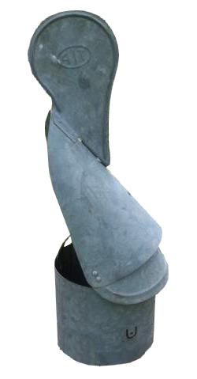

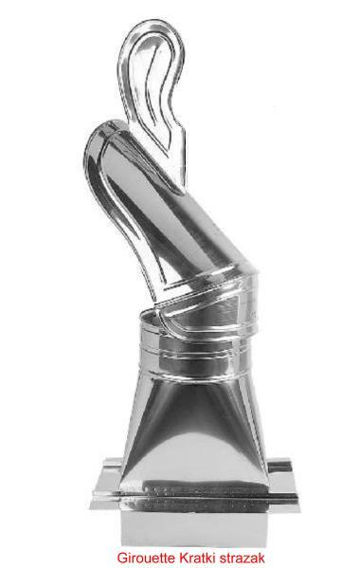

En effet, cette position, qui donne à l’aileron très peu de bras de levier par rapport à l’axe vertical de rotation (qu’on devine passant par le centre de la base), suffit néanmoins à assurer une bonne orientation de ces objets par rapport au vent puisque ces objets ne développent aucune force normale en avant de l’axe de rotation…

Note sur l’application de ce principe de projection géométrique
aux ailes cylindriquement cambrées :

Ces réflexions logiques sur le Centre de Pression du cylindre sont encore valides pour les ailes fines et cylindriquement cambrées, à ceci près :
→ qu’elles ne valent que pour les forces de Pression (alors que les forces de Friction deviennent fortes à prépondérantes sur les ailes) ;
→ qu’il faut s’en tenir à notre définition du centre de pression comme "le point de l’axe de symétrie du corps d’où il est possible de s’opposer à tous les efforts aérodynamiques sans user d’aucun moment". En effet le Centre de Pression d’une aile est défini, par les conventions des avionneurs, comme le point de la corde de l’aile d’où il est possible de s’opposer à tous les efforts aérodynamiques sans user d’aucun moment, alors que dans nos conventions fuséistes nous avons toujours cherché ce point sur l’axe de symétrie du corps.

Cette confrontation des deux systèmes de conventions amène forcément à penser qu’il existe en fait une infinité de Centres de Pression. De fait, cette infinité (limitée) ne décrit rien d’autre, pour un corps simple comme le cerf-volant, que la ligne dessinée par sa bride (soulignée ci-dessous en rouge) :

Attention au trait d’axe rouge dans Word ! :
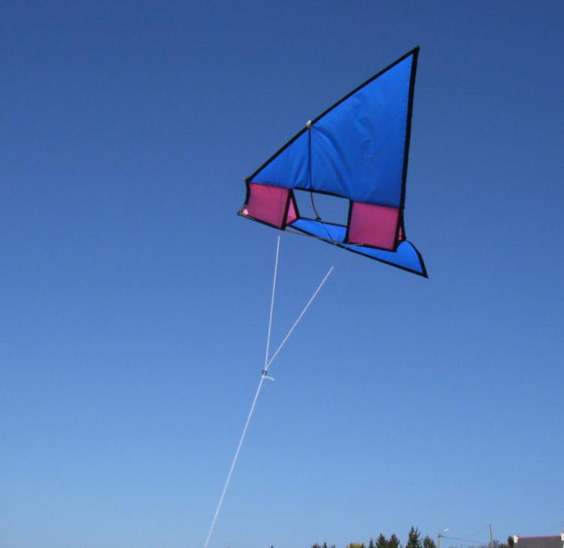

…et les différents systèmes de conventions choisissent un CPA (et un seul) sur cette ligne…

Selon la convention choisie, certains calculs seront facilités ou non.

Ainsi le principe de projection géométrique du Centre de Pression utilisé ci-dessus sur nos fusées peut permettre expérimentalement d’isoler les forces de friction sur une aile cylindriquement cambrée : dans l’exemple ci-dessous, puisque l’aile est articulée sans frottement autour de son Centre de Pression, c’est le moment dû aux seules forces de Friction qui sera mesuré par le dispositif bleu dense (moment et forces de Friction en bleu clair) :

Moment dû à la friction
Flux
Forces de friction
(sur ce schéma, les segments en traits interrompus représentent le dispositif de contention de l’aile)

Note sur une éventuelle influence d’une asymétrie des pressions sur le culot :

Nous avons considéré ici l’hémisphère qu’en tant qu’avant-corps (c.-à-d. non doté de culot car prolongé par un arrière-corps). Si l’hémisphère possède un culot (si cet hémisphère constitue, à lui tout seul, un corps complet) ce culot ne peut être l’objet d’aucune force normale (autre que celles, négligeables, de Friction) ; mais il peut, par contre, être l’objet de forces de pression axiales (en orange, ci-dessous)(il s’agit, on s’en doute de forces naissant des dépressions locales sur le culot) : la dissymétrie de ces forces peut alors exercer sur le corps un Moment de rotation (en orange ci-dessous) :

Portance Normale
de l’hémisphère seul
Moment de culot
Nous avons ici représenté sur le culot des forces locales très inégales, bien que l’on considère en général que ces forces sont "moyennées" par l’écoulement de recirculation sur ce culot (écoulement torique couvrant l’ensemble du culot). Mais nous avons le sentiment que cette moyennisation de l’écoulement n’est peut-être pas acquise pour des corps de très faible élancement…

Dans les usages fuséistes (qui ne considèrent qu’une force axiale portée par l’axe de symétrie), ce moment de culot, s’il existe, sera alors pris en compte comme un déplacement de la Portance Normale du corps complet ; la résolution du système de forces aérodynamique sur l’hémisphère isolé se résumera donc au schéma suivant (exempt de moments, par définition) :

Transport de la Portance Normale dû au Moment de culot
Portance Normale
de l’hémisphère en tant
que corps complet
O
O’
Traînée
…schéma où la Portance Normale, inchangée, a simplement été transportée depuis O jusqu’en O’ le long de l’axe de symétrie du corps.

Selon le sens de la Portance Normale et du Moment de culot, le point O’ sera en arrière de O (cas d’une Force Normale positive et d’un Moment de culot stabilisateur, comme sur notre schéma), ou en avant…

Ce cas de l’hémisphère isolé avec culot n’est, bien sûr, pas celui qui intéresse les fuséistes ; nous l’évoquons à titre d’exercice…

Toujours au titre des exercices utiles, ajoutons que le phénomène de projection géométrique du Centre de Portance existe de même lorsque le corps se réduit à une calotte sphérique :
Portance Normale d’une
calotte sphérique
(en tant qu’avant-corps)
O
Le schéma ci-dessus rend compte du bilan des forces de pression régnant sur la calotte en tant qu’avant-corps (c.-à-d. sans culot). Mais, de la même façon que plus haut, la présence d’un culot et donc d’un éventuel moment de culot sera pris en compte sous forme de déplacement de la Portance Normale le long de l’axe.

Le test du parapluie dans la brise, réalisé par nos soins, illustre d’ailleurs tout à fait clairement cette projection géométrique de la Portance au centre géométrique de la calotte sphérique (cliquer pour obtenir la vidéo ou la chercher sur notre page Nos vidéos) :

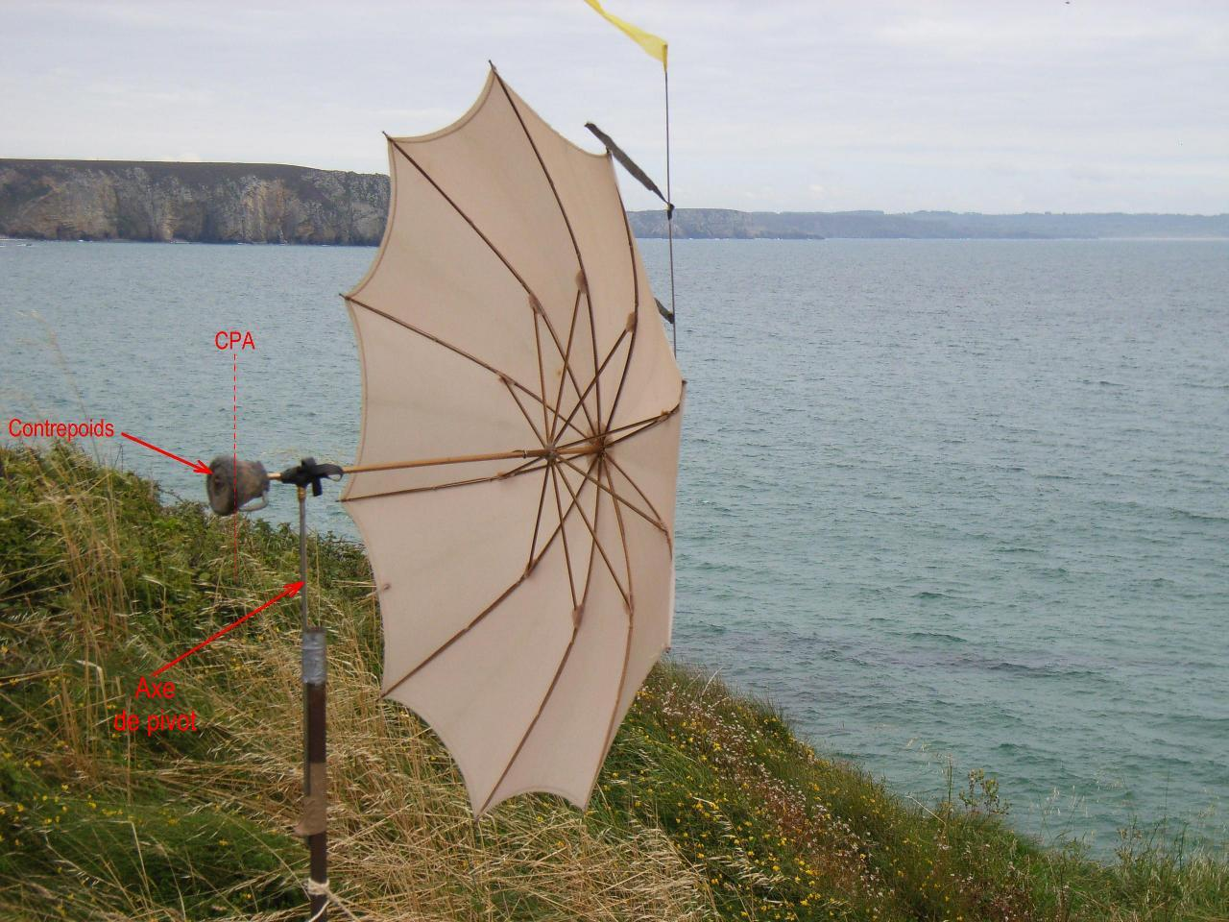

Cette photographie de l’expérience montre la calotte sphérique du parapluie libre de tourner autour d’un pivot. Dans cette brise bien établie, ce corps, dont la surface est pourtant très en avant de l’axe de pivot, reste stable face au vent sur une grande plage angulaire (plus de 45° d’angle de part et d’autre, de mémoire).

Ce phénomène de projection géométrique de la Portance d’une surface est à la base de la stabilité aérodynamique des capsules spatiales (voir notre texte STABILITÉ DES CAPSULES SPATIALES )

Afin d’étendre le raisonnement que nous venons de tenir à propos des éléments sphériques, ajoutons que l’on peut démonter de la même façon qu’une surface élémentaire tronconique placée en incidence ne peut développer sa Portance qu’au point de concours de ses normales locales et que cette simple constatation peut être d’un grand secours dans la compréhension de la stabilité des cônes largement ouverts (chapeaux chinois). Nous l’avons utilisée dans notre texte PORTANCE DES OGIVES DE FORMES CLASSIQUES OU QUELCONQUES) ET POINT D’APPLICATION DE CETTE PORTANCE.

Note sur l’évolution du Moment Stabilisateur à attendre d’une calotte très plate :

On pourrait avoir l’impression, en regardant le schéma ci-dessous que diminuer le creux c de la calotte projetterait loin en arrière le Centre de Pression O de l’avant-corps, ce qui entraînerait l’augmentation du Moment de Stabilisation :

Portance Normale d’une
calotte sphérique seule
(en tant qu’avant-corps)
O
c
α
R
Ce mouvement arrière du centre géométrique O de la calotte est bien réel, puisqu’il est lié à la diminution du creux c (à diamètre du corps constant) : lorsque le creux c de la calotte tend vers zéro, le point O est effectivement projeté vers l’infini aval.

Mais il ne faut pas oublier que la position du point O, si elle détermine la marge statique du corps (ou plus exactement de l’avant-corps) ne préside pas seule à l’obtention du Moment de Stabilisation : Celui-ci est le produit de la marge statique (liée à la position de O) par la valeur de la Portance Normale.
Or la Portance Normale est elle-même nécessairement dépendante de l’aire de la projection normale de la calotte (projection, par exemple, sur un plan contenant l’axe général du corps).

Nous le verrons en effet à propos de l’ogive "en tête plate" : Pas de projection normale signifie « pas de Portance Normale ». Ou plutôt, dans une formulation plus générale : Peu de projection normale signifie « peu de Portance Normale » !

Si l’on admet ce principe, et si l’on prend comme critère d’expression de la Portance Normale le produit de la marge statique (en calibre) par l’aire de la projection normale de la calotte (aire mesurée relativement à la surface frontale du corps), on constate alors que ce produit est tempéré par l’amenuisement de la projection normale de la calotte .
De fait, si l’on dresse le graphe de ce moment, on obtient :

Tiré du tableau « Moment stabilisateur sur calotte sphèrique2.xls » (dans « à publier »)

La courbe rouge représente le moment adimensionnel par rapport au point d’arrêt à 0°, et la courbe fuchsia le moment par rapport à l’arête de la calotte (ou son culot) (ces deux courbes se rejoignant forcément lorsque la calotte perd son creux)…
On observe donc que le produit de la marge statique (en calibre) par l’aire de la projection normale de la calotte tend vers une valeur finie…

Cette constatation purement géométrique est évidemment émise sans préjudice de ce qu’il peut advenir du jeu de pression sur cette calotte, jeu dont la dissymétrie agira comme un multiplicateur sur le "critère d’expression" que nous venons d’évoquer…
(cette note n’est que le fruit de notre propre intuition)

Éclairés par ces réflexions et exercices, revenons cependant au problème général du corps à ogive hémisphérique.

Dès lors qu’on admet que l’écoulement de l’air sur l’ogive hémisphérique est « peu influencé » par la partie cylindrique du fuselage qui suit cette ogive , on peut avoir l’idée d’aborder son étude selon la schématisation suivante :
O
n
n’

Dans cette schématisation (où l’incidence est volontairement exagérée) on suppose donc que les lignes de contournement autour de l’hémisphère et donc le champ de pression sont ceux qui existeraient autour d’une sphère complète, au moins jusqu’au plan normal contenant On et On’…

Or quel est le champ de pression autour d’une sphère ?

C’est une question classique. Ewald HUNSINGER et Michaël OFFERLIN, d’Inter Action nous en donne une réponse pratique, tirée des enseignements de la soufflerie, dans leur texte L'AÉRODYNAMIQUE ET L'ORIGINE DES TRAÎNÉES PARASITES (Seconde partie). Cette réponse se divise en deux puisque la sphère connaît deux régimes :

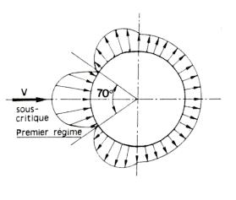
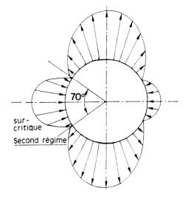

Si l’on se réfère au module de la surpression au point d’arrêt (qui représente la Pression Dynamique, ½ρV²), on dispose donc de deux quantifications expérimentales du coefficient de pression à son équateur (qui est la zone du raccordement d’une ogive hémisphérique sur un fuselage cylindrique).
Ces deux quantifications sont :
→ –0,45 de la Pression Dynamique pour le premier régime
→–1,43 de la Pression Dynamique pour le deuxième régime.

Cependant, dans son ouvrage de référence "Fluid Dynamic Drag", traduit en français en : RÉSISTANCE À L’AVANCEMENT DANS LES FLUIDES , S. F. Hoerner donne un graphe des Coefficients de pression mesurés sur la sphère dans son premier régime (courbe orange ci-dessous) : à l’équateur (θ = 90°) on peut lire 0,4.

Pour le deuxième régime (courbe rouge), cette pression mesurée est un peu plus faible (en valeur absolue) que le coefficient théorique de –1,25 de la courbe bleue, soit –1,20 de la Pression Dynamique :

attention au dessin de la sphère dans Word !
θ

Ces courbes datent évidemment (de 1965), mais elles ne sont pas fondamentalement périmées par les mesures réalisées depuis cette date, même si les mesures plus récentes inclineraient plutôt à prendre –1,10 au lieu de –1,20.

Voici, reportée en couleur sur les graphes d’Inter Action, cette distribution des pressions à laquelle conduit le graphe d’Hoerner, aux deux régimes d’écoulement :

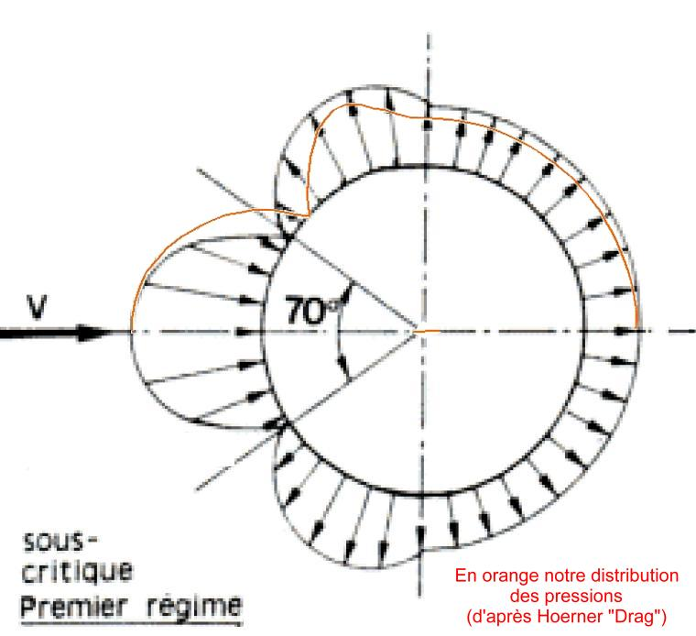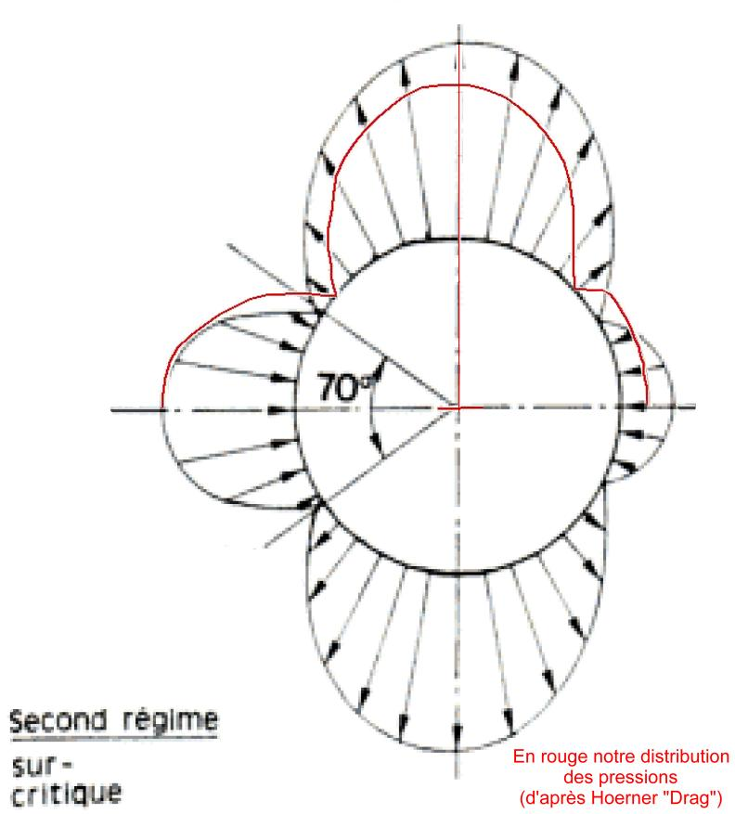

Il est donc possible que les champs des pressions présentés par les auteurs d’Inter Action ne puissent être pris que comme une présentation pédagogique des choses.

Mémorisons donc la valeur du coefficient de pression mesuré à l’équateur qui est relayée par Hoerner pour ces deux régimes : –0,4 au premier régime et surtout –1,20 ou plutôt –1,10 au deuxième régime.

Au fait : à partir de quel nombre de Reynolds la transition vers le second régime prend-elle place ? La réponse est entre 10⁵ et 10⁶ selon la rugosité (Inter Action indique, plus précisément : entre 250 000 et 400 000).

Or à quel Nombre de Reynolds maximum doit-on s’attendre durant le vol d’une de nos fusées ? Ce nombre maximum est, pour une fusée subsonique (disons V = 200 m/s), pour une ogive d’un diamètre maximum de 0,04 m de : R_{e} = 70 000*200*0,04 = 560 000 .

On voit que le vol d’une fusée d’amateur de gros diamètre peut placer son ogive hémisphérique dans le deuxième régime d’écoulement (celui de moindre Cx), ce qui nous fait hésiter sur le choix du champ de pression autour de l’ogive hémisphérique…

L’écoulement de l’air autour de la sphère est également calculable théoriquement, du moins si l’on considère l’air comme un fluide parfait. Ce calcul donne alors, à l’équateur de la sphère (zone de raccordement avec le fuselage) une dépression valant en module les 5/4 de la Pression Dynamique ½ρV² (soit –1,25 fois cette pression)..

Il existe également une autre quantification théorique de la pression au raccordement de l’hémisphère sur un fuselage cylindrique. C’est celle qui est utilisée pour l’étude du tube de Pitot :
Le coefficient de Pression pour chaque angle θ (compté du centre de l’hémisphère à partir du point d’arrêt) est donné pour :

= 1 – SIN²(θ/2) [1+3*COS²(θ/2)]

À la jonction de l’hémisphère sur le cylindre (pour θ = π/2), le Coefficient de Pression théorique ne vaut alors que – 0,25 , pour prendre sa valeur minimum de – 0,33 un peu plus en aval. Ce Coefficient de Pression est donc nettement plus faible que les autres valeurs (pratiques ou théoriques) déjà citées :

(sur ce schéma, le tube de Pitot est en vert et la courbe des surpressions et dépressions en fuchsia, en coordonnées polaires sur l’hémisphère puis radiales sur le cylindre)

La faiblesse de cette dépression remet d’ailleurs en cause notre supposition qu’à son raccordement avec une partie cylindrique la pression sur l’hémisphère est la même que sur la sphère complète (principe de non influence de l’aval sur l’amont).

Mémorisons cependant toutes ces quantifications du coefficient de Pression au raccordement entre l’ogive hémisphérique et le cylindre du fuselage :

–0,45 et –1,43, valeurs dégagées pour les deux régimes de la sphère en soufflerie ;
–0,4 au premier régime et surtout –1,20 au deuxième régime, valeurs relayée par Hoerner ou plutôt –1,10 dans des mesures plus récentes du deuxième régime ;
–1,25 ou – 0,25, valeurs dégagées par deux calculs théoriques en flux laminaires.

Représentons à présent notre fusée lorsqu’elle est placée en incidence :
O
n’
n
Plan de projection des pressions
Si l’on considère que l’écoulement sur l’hémisphère n’est pas modifié par la mise en incidence, on peut alors admettre qu’en prenant l’incidence :
→ en haut : le fuselage cylindrique recule quelque peu par rapport à l’écoulement, en découvrant un fuseau sphérique gris clair.
→ en bas : le fuselage s’avance, en recouvrant le fuseau sphérique gris foncé.

Comme nous connaissons les pressions auxquelles sont soumis ces deux onglets, nous connaissons la force de Portance que crée la mise en incidence. En effet, la Portance sur chacun de ces onglets sphérique est tout simplement le produit de la Pression qu’ils reçoivent par l’aire projetée de l’onglet sur un plan normal à la direction de la Portance (ce plan étant le plan de symétrie de la fusée perpendiculaire au plan de cette page)

La projection du fuseau du haut est une demi-ellipse et son aire est ½ π R² i (i étant l’incidence).
De la même façon, l’aire de la projection du fuseau du bas est ½ π R² i .

Ces deux aires sont soumises à la même dépression p*P_{dyn} supposée être celle de l’équateur de la sphère (p étant le coefficient de pression que nous avons quantifié plus haut de quatre façons et P_{dyn} la Pression Dynamique, référence classique des pressions).

La disparition du fuseau du bas crée donc une force vers le haut valant : ½ p*P_{dyn} π R² i .

De même, la création du fuseau du haut crée une force valant ½ p*P_{dyn} π R² i.

La Portance crée sur l’ogive hémisphérique par la mise à l’incidence i est donc :

p*P_{dyn} π R² i = p*P_{dyn} (π D²/4) i

Pour obtenir le C_{Nα} de l’ogive, il suffit d’effectuer le quotient de sa Portance par la Pression Dynamique P_{dyn}, la surface de référence π D²/4 et l’incidence i.

Ce C_{Nα} n’est donc rien d’autre que p, p étant le coefficient de Pression dont nous avons dégagé plusieurs valeurs allant de 0,25 à 1,43…

Nous trouvons donc pour ce C_{Nα} une valeur contenue dans une fourchette allant de 0,25, à 1,43…

Cette fourchette est donc assez large, mais les C_{Nα} y restent malgré tout du même ordre que la valeur de 2 généralement retenu pour les ogives courantes. Nous verrons d’ailleurs dans quelques lignes que le C_{Nα} mesuré par les tests en soufflerie sur l’hémisphère isolé n’est pas 2 mais plutôt 1,15…

Il faut se souvenir que notre calcul ne s’est intéressé qu’au jeu des pressions sur le seul hémisphère : il est certain, et nous le verrons mieux avec l’ogive plate, qu’une dissymétrie des pressions existe également, dans la pratique, sur la partie cylindrique prolongeant immédiatement l’hémisphère, même si la Théorie des Corps Élancés n’alloue aucune Portance Normale à ce fuselage cylindrique…

Voilà pour ce calcul quelque peu théorique dont nous avons eu l’idée et qui ne peut donner que l’ordre de grandeur du C_{Nα} , ne serait-ce que du fait de ses hypothèses de bases…

Dépouillement des tests en soufflerie de la NASA et autres institutions :

Le texte de J. A. Darling HANDBOOK OF BLUNT-BODY AERODYNAMICS VOL. I présente les caractéristiques aérodynamiques de fuselages plus ou moins longs porteurs de têtes non-élancées.
Le diagramme ci-dessous a été coloré et limité par nous aux données relatives aux têtes hémisphériques à M 0,6. , données qui apparaissent en bleu clair :

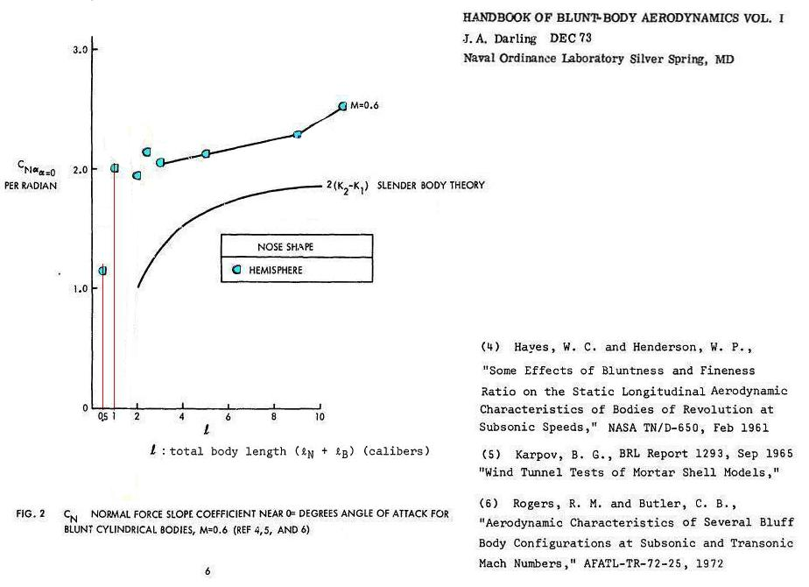

L’analyse de ce diagramme est fort intéressante, malgré la disparité existant pour les corps de longueur totale 1, 2, et 2,5 calibres (raison pour laquelle l’auteur n’a pas prolongé sa courbe vers la gauche).
Le premier point bleu clair (longueur totale du corps de 0,5 calibres, ce qui correspond à un hémisphère seul, non suivi de partie cylindrique) place son C_{Nα} à une hauteur très inférieure à 2, exactement à 1,15.
Cette quantification du C_{Nα} de l’hémisphère seul est fort intéressante. Elle tend à accréditer l’hypothèse, que nous avons souvent eu l’occasion de formuler dans nos textes, que les ogives, du moins les moins élancées, reportent une partie non négligeable de leur Portance Normale sur le fuselage cylindrique qui les suit immédiatement…

Comme le C_{Nα} des mêmes hémisphères prolongés par une partie cylindrique de 1,5 et 2 calibres montre un C_{Nα} de près de 2, c’est bien un C_{Nα} de ~ de 0,85 qui naît sur cette partie cylindrique suivant immédiatement l’hémisphère.

Cette portance de la partie cylindrique (usuellement considérée comme non portante), portance due à la dissymétrie de l’écoulement créée par l’avant-corps en incidence, est d’autant plus forte que cet avant-corps (ici un hémisphère) est peu élancé.

Ainsi, le texte dont est tiré ce diagramme précise que la valeur du C_{Nα} d’ogive déduite de la Théorie des Corps Élancés, à savoir C_{Nα} = 2 (K₂–K₁) , "ne s’applique plus très bien pour les ogives de faible élancement (inférieur à 4) parce que leur émoussement commence à exacerber les effets [aérodynamiques] du corps."

Les corps à tête plate, que nous étudierons plus loin, sont d’ailleurs des cas très instructifs puisque, par définition, la surface de leur tête (plate) ne peut produire aucune Portance, par absence de projection normale : c’est donc bien à l’exacerbation de la perturbation en aval d’eux qu’ils doivent leurs C_{Nα} supérieurs à la classique valeur 2 .

Il est bon de résumer ici notre sentiment sur les caractéristiques aérodynamiques des avant-corps non élancés (par exemple hémisphère, cônes très ouverts ou tête plate) :

→ d’une part nous pensons que sur ces corps se produisent une exacerbation de l’écoulement ; cette exacerbation amplifie l’asymétrie de l’écoulement sur leur surface et produit par là-même sur le fuselage cylindrique immédiatement en aval une Portance Normale. En quelque sorte ces ogives non fuselées déportent en aval une partie de leur portance : c’est le déport de la Portance Normale.

→ d’autre part des constatations de physique ordinaire nous conduisent à constater que la surface de ces avant-corps projette géométriquement en arrière d’eux-mêmes la Portance que l’écoulement y suscite (typiquement au centre de l’hémisphère pour l’ogive hémisphérique) : c’est la projection (géométrique) de la Portance Normale.

L’ogive hémisphérique est donc le siège d’une projection et d’un déport de la Portance Normale.
Les ogives coniques d’angle au sommet très grand sont pareillement le siège de projection et de déport.
Les ogives en tête plate, quant à elles, ne pouvant être l’objet de Portance Normale à leur surface (par absence de surface projetée normalement) ne sont le siège que d’un fort déport…

Sur le diagramme ci-dessus, l’élévation progressive du C_{Nα} en fonction de la longueur du fuselage (au taux approximatif de 0,05 par calibres de fuselage) est la conséquence d’un autre phénomène que nous avons pris sur nous d’appeler la Portance Linéaire du fuselage (nous traitons ce phénomène dans le texte du même nom)…

Quant à la Position du Centre de Pression des corps hémisphéro-cylindriques, le même Darling nous en donne la description suivante :

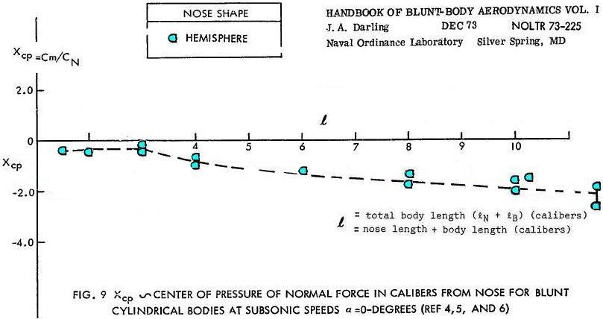

Nous aurons l’occasion de revenir sur ce diagramme fort intéressant, mais on peut y lire d’ores et déjà que le X_{CPA} des corps très courts est assez proche de 0,5, c.-à-d. qu’il s’affiche assez près du centre géométrique de ces corps…

Nos recherches sur le Web nous ont également conduit à une note technique de la NASA relatant les essais en soufflerie effectués sur des différents corps de révolution (d’élancement allant de 0,5 à 2, donc court), dont un modèle hémisphéro-cylindrique d’élancement total 1.

Une étude de transition de la Couche Limite par pose de bande rugueuse a été fort judicieusement effectuée par les auteurs, puisque le changement de type de Couche Limite peut fort bien créer un effet de seuil donnant lieu à deux jeux de caractéristiques selon le Reynolds. Par chance, il apparaît que ce n’est pas le cas dans le cas de l’ogive hémisphérique (s’il faut en croire la proximité satisfaisante des deux courbes pour chaque situation).
Le diagramme des efforts relevés est en effet le suivant :

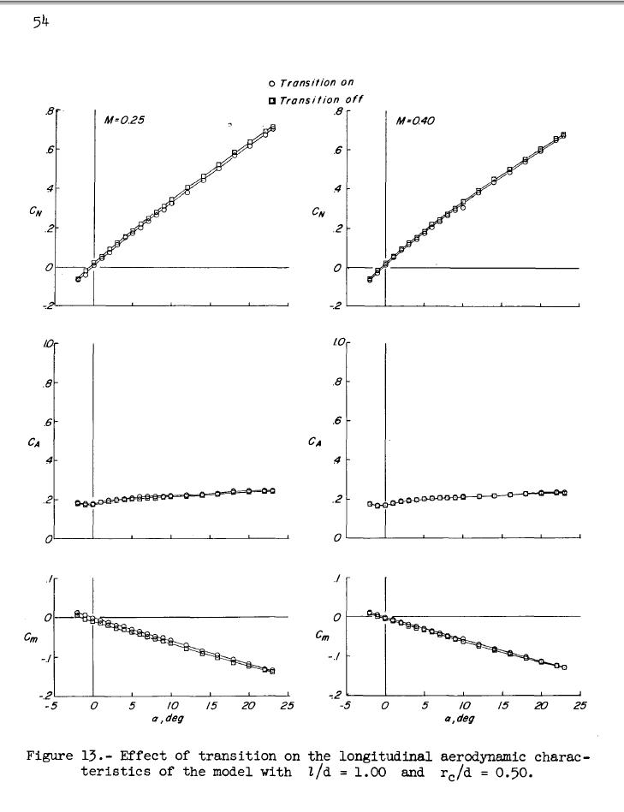
Le quotient r_{c} / d = 0,50 évoqué dans la légende de ce graphique, implique bien le dessin d’un hémisphère.

Notons que C_{A} , le Coefficient de Force Axiale (le Cx fuséiste) intègre le Cx de culot…

Les constructions rouges ci-dessus, effectuées dans Word pour M 0,25 donnent accès aux pentes des C_{N} et C_{m}, qui sont respectivement de 0,8 et – 0,153 pour 25°d’abscisse.
Remarquons au passage que cette pente à l’origine de 0,8 pour 25° définit un C_{Nα} de (0,8 x 57,29)/25 = 1,833 pour ce corps étant remarquablement court, donc un peu moins fort que le 2 des ogives habituelles, mais quand même tout à fait dans le même ordre de grandeur.

Le protocole utilisé pour la définition des moments étant celui-ci :
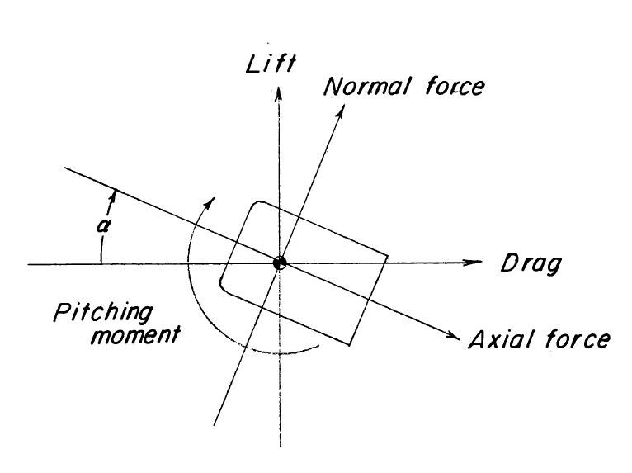

…avec le centre des moments pris pour ce modèle à 1/3 de diamètre de la face avant :
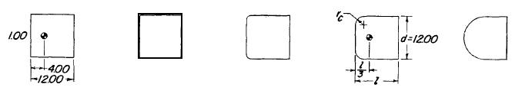

Les valeurs du C_{N} et du C_{m} données par les diagrammes permettent alors de calculer la distance du Centre de Pression à la pointe avant par la règle simple :

X_{CPA} = 1/3 D – C_{m}/ C_{N}

Ce calcul place alors le Centre de Pression à 1/3 D + (0,153 D)/ 0,8 = 0,52

Il apparaît donc, au vu de ces tests en soufflerie, que :

Le C_{Nα} d’un corps hémisphéro-cylindrique de longueur totale 1 calibre vaut aux alentours de 2 et s’applique au raccordement de l’ogive sur la partie cylindrique du fuselage…

Un NACA Research Memorendum d’Edward C. Polhamus nous est également d’un grand secours dans notre réflexion. Il relate les essais en soufflerie pratiqués sur des corps de révolution d’élancement 10,94 pourvus d’ogives allant de la tête plate à la tête hémisphérique.
Voici le relevé de ces tests sur le corps hémisphéro-cylindrique qui nous intéresse :

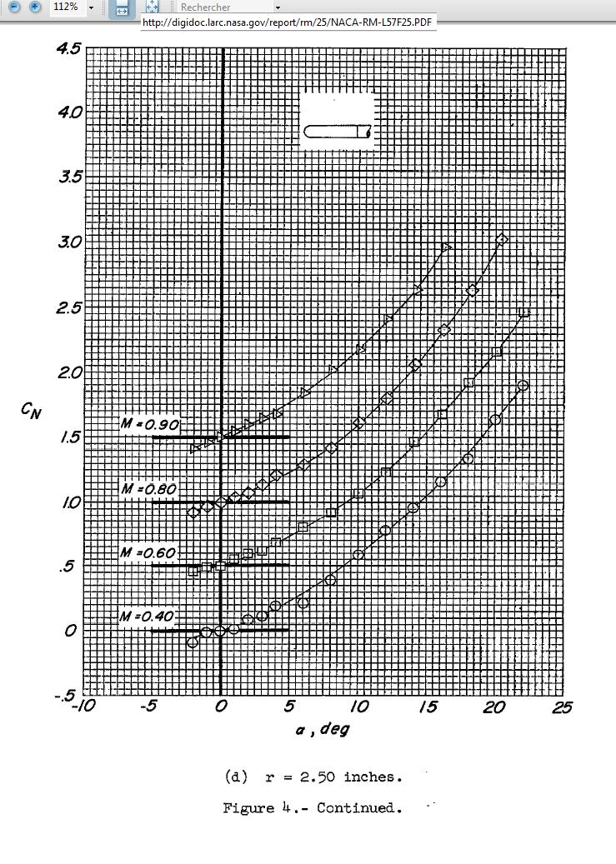
L’analyse de ces diagrammes nous indique que le C_{N} total du corps n’est pas significativement affecté par sa vitesse (constructions rouge et fuchsia et brune). Il est donc raisonnable de linéariser ce C_{N} de 0 à 5° sous une pente de 1,09 pour 25°, ce qui représente un C_{Nα} de 2,50 par radian…

On peut observer avec satisfaction que cette valeur est très respectueuse de celle admise par Darling dans son diagramme déjà présenté p. 18.

Mais le même texte de Polhamus nous renseigne également sur la valeur du Moment mesuré au point d’accrochage du modèle :

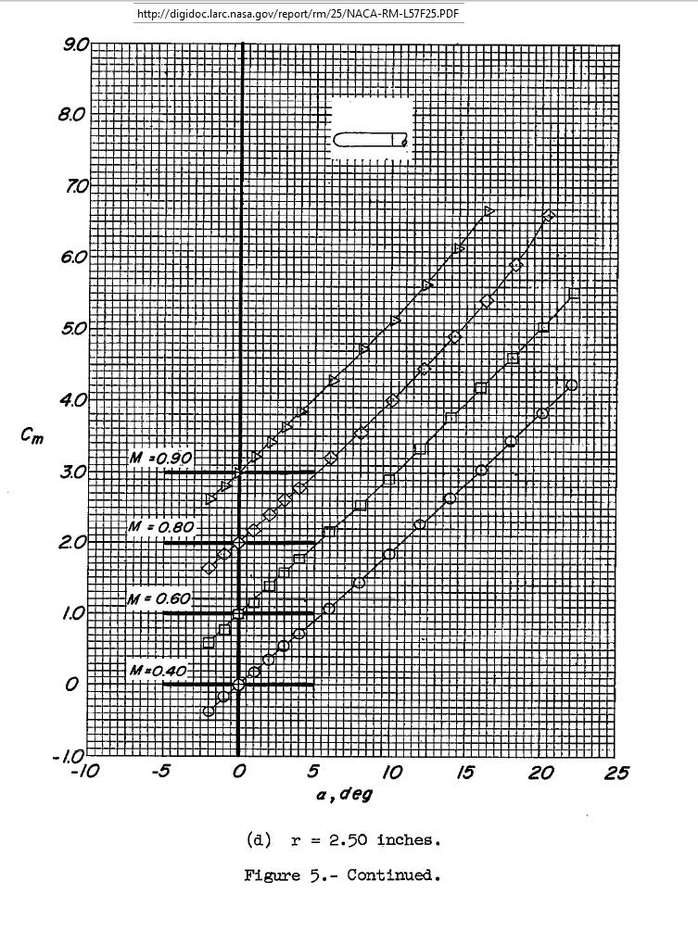
La pente de ce coefficient de moment pour les incidences de 0 à 5° s’établit, à 4,73 pour 25°.

Le protocole utilisé pour la définition du moment étant celui-ci :

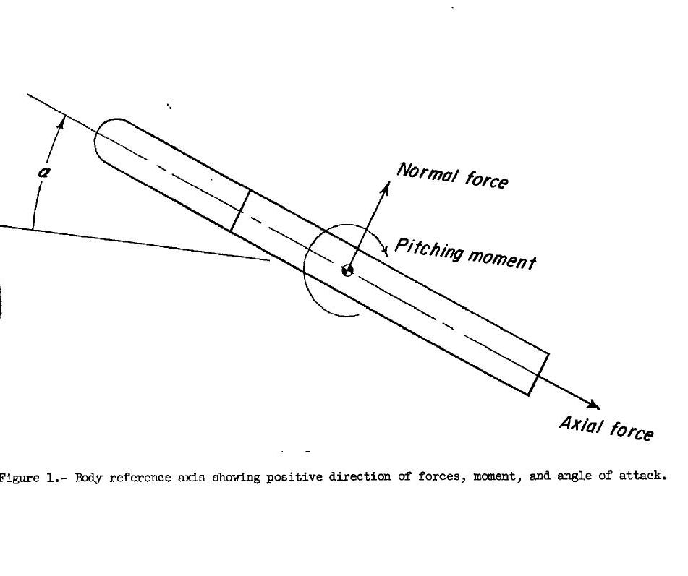
…et sachant que le point de mesure du moment est à 57 % de la longueur hors tout du corps (celui-ci possédant un élancement total de 10,94), il est aisé de positionner le Centre de Pression général : Il répond en effet à l’équation :

X_{CPA} = 0,57 x 10,94 D – Cm/ C_{N}

…le Cm prenant toujours comme référence le diamètre D du corps.

Il en résulte que le X_{CPA} se trouve à 1,9 D du nez de l’hémisphère…

Le C_{Nα} Total d’un corps de révolution d’élancement total 10,94 à ogive hémisphérique atteint une valeur de 2,5. Cette Portance s’applique à 1,9 D du nez de l’ogive.

Remarquons que cette position est, peu ou prou, celle apparaissant à l’élancement total 10,94 sur le diagramme déjà montré de Darling, p. 20.

Cette localisation apparaît donc différente de celle que nous avons effectuée précédemment d’après les mesures sur un corps d’élancement 1 (nous avions trouvé ~ 0,5 D).
Mais, nonobstant les différentes erreurs qui peuvent naître des tests en soufflerie, il faut observer qu’ici le corps est beaucoup plus long (en fait sa finesse de ~11 est tout à fait usuelle en fuséologie amateur).
Il est probable que cette longueur permet :
→ d’une part à l’écoulement d’exprimer plus complètement le C_{Nα} que le passage de l’ogive a suscité dans l’air (plus complètement en tout cas que sur une partie cylindrique de ½ calibre comme précédemment) et donc d’appliquer sur le corps un C_{Nα} un peu plus arrière que relevé précédemment.
→ d’autre part, cette longueur beaucoup plus importante du fuselage crée certainement une Portance et donc un C_{Nα} propres à ce fuselage.

Ainsi que nous l’avons déjà dit, La Théorie des Corps Élancés l’exclut, mais nos études sur ce point nous ont convaincu qu’une telle Portance linéaire existe pour cette partie cylindrique du fuselage, même si elle est beaucoup plus faible que la Portance de l’ogive.
La pente générale du diagramme des C_{Nα} de Darling, déjà présenté p. 18, nous encourage évidemment à raisonner de la sorte.

Voyons si nous pouvons évoquer cette Portance Linéaire du fuselage dans les premiers 10° d’incidence du corps :

Par exemple, voyons si, sur le C_{Nα} total de 2,5, le C_{Nα} de 0,5 pourrait être imputée à une Portance Linéaire propre du fuselage cylindrique , cette Portance étant appliquée à la moitié de sa longueur. Le schéma des forces en action et de leur bras de levier serait alors le suivant :
X_{CP}
10,94 D
5,72 D
Cn_{αOgive} = 2
Cn_{αCylindre} = 0,5

L’équilibre général autour du nez de l’ogive serait alors exprimé par l’équation :

X_{CP}*2 + 5,72D*0,5 = 1,9D*2,5

(ce dernier moment, 1,9D*2,5 , étant le produit des chiffres dégagés à l’instant par exploitation des diagrammes)

Il en résulterait pour la position du Centre de Pression propre de l’ogive, une valeur de 0,945D, ce qui reste assez raisonnable et laisserait présager d’un léger report de la Portance de l’hémisphère vers l’aval …

Nous avons également collecté sur le Web une étude intéressante de Blake & Cunningham pour l’American Institute of Aeronautics and Astronautics. Cette étude porte sur le comportement en soufflerie, à des nombres de Mach variant de 0,2 à 0,55, de corps de 4 calibres d’élancement total et dotés de tête plate, hémisphérique ou ogivale d’élancement 1,5.
Voici une impression d’artiste de leurs tests sur le corps à ogive hémisphérique (réalisée par nous d’après une image de leur document ) :

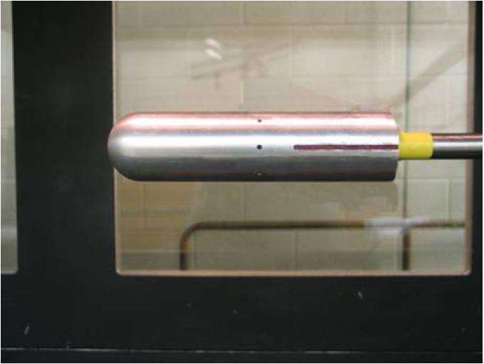

Le texte propose la comparaison de ces mesures de C_{N} avec celles de deux autres sources, pour ce même corps hémisphéro-cylindrique :

Attention à la construction rouge dans Word
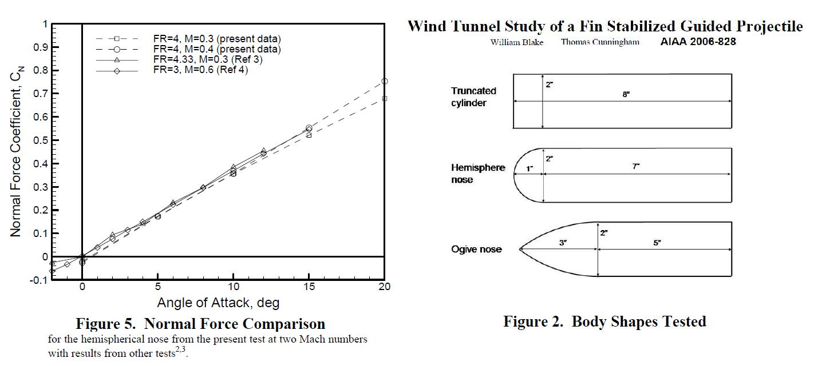

Notre construction rouge indique pour les petits angles une pente de C_{N} (c.-à-d. un C_{Nα}) de 0,722 pour 20°, soit 2,068 par radian.

Quant à la position de la Portance Normale de ce corps (X_{CPA}), il n’est pas donné en clair dans le texte, mais on peut le déduire d’après un graphe du Moment cabreur (Pitching Moment) dont on mesure facilement la pente à 2 Diamètres pour 40°.

Le Coefficient de Moment tiré de ce graphe en ressort donc à 2,865 Diamètres.

La position du CPA respecte l’équation :

X_{CPA}*2,068 = 2,865 D
(où l’on reconnait les valeurs du C_{Nα} et du Coefficient de Moment)

Le X_{CPA} vaut donc 1,385. Le point de mesure des moments étant à 2 calibres du point d’arrêt, le CPA admis par Blake et Cunningham est donc à 2 – 1,385, soit à 0,615 calibres du point d’arrêt.

Le C_{Nα} d’un corps de longueur totale 4 calibres à ogive hémisphérique est mesuré à 2,068 et s’applique à 0,615 calibres de l’avant du corps.

Ces deux valeurs sont très respectueuses de celles admises par Darling dans ses diagrammes déjà présenté p. 18 et p. 20.

CONCLUSION SUR LES CARACTÉRISTIQUES DE PORTANCE DE L’OGIVE HÉMISPHÉRIQUE :

Nous venons d’effectuer une promenade dans l’aérodynamique de l’ogive hémisphérique corps particulier qui ne peut être justiciable de la Théorie des Corps Élancés.

Rapports d’essais en soufflerie aidant, nous avons pu dégager que l’ogive hémisphérique développe, aux vitesses inférieures ou égale à M 0,6 , un C_{Nα} proche de 2 (peut-être légèrement supérieur) et que ce C_{Nα} peut être appliqué, non pas comme il est souvent prescrit, au 1/3 avant de sa longueur, mais au 3/3 de sa longueur, c-à-d en son centre géométrique (qui est aussi le plan de raccord entre l’ogive et la partie cylindrique du fuselage) et même sans doute légèrement en arrière de ce point du fait du report de la Portance Normale occasionné par le manque d’élancement de ce corps.

Notre dessein n’est bien sûr pas de bouleverser les modes de calcul de stabilité couramment admis, ni de nuire à l’autorité des personnes chargées d’assurer la sécurité des vols de minifusées ou fusées expérimentales ; ceci parce que l’édifice des règlements présidant à cette sécurité s’est fait le garant, au fil des décennies, de la correction des erreurs propre à la méthode des Barrowman, spécialement dans leur application à des fusées à géométrie non classique.

Au demeurant, le positionnement du C_{Nα} au 1/3 avant de l’ogive hémisphérique donne plus de marge statique que le positionnement au 3/3 que nous croyons pouvoir préconiser, ce positionnement sécuritaire au 1/3 venant en partie contrer la non prise en compte d’une valeur plus grande du C_{Nα} de l’hémisphère que nous croyons subodorer au cours de nos études.

Cependant, dans certains cas, des concepteurs pourront peut-être se prévaloir de la logique de l’argumentation déroulée par nous ci-dessus pour faire voler une fusée à ogive hémisphérique dont le C_{Nα} d’ogive serait appliqué un peu plus en arrière qu’il est couramment admis…

À nos yeux, la validation de nos conclusions par de tels vols aurait surtout le grand mérite de corriger l’erreur de logique (et donc pédagogique) que nous croyons voir dans le placement du C_{Nα} de l’ogive hémisphérique au premier 1/3 de sa longueur, alors que le Centre de Pression d’une telle ogive ne peut être que confondu avec son centre géométrique.

Notre conclusion est donc que l’ogive hémisphérique, aux vitesses subsoniques (≤ M 0,6), développe un C_{Nα} de ~ 2 (ou supérieur de 1 ou 2 dixièmes) et que ce C_{Nα} s’applique au centre géométrique de l’hémisphère ou même un peu en aval.

Si l’on s’avance un peu plus loin dans le problème de la stabilité d’une fusée hémisphéro-cylindrique, on devra cependant prendre acte de l’existence d’une Portance Linéaire du fuselage cylindrique portant cet hémisphère. Cette Portance Linéaire, quelle que soit son origine, apparaît sous forme d’une pente générale sur les deux diagrammes de Darling déjà montrés : D’abord celui du C_{Nα} :

Attention à la construction rouge et fuchsia dans Word (les droites rouges passent par les points 2 et 2).

La pente globale de progression du C_{Nα} des corps hémisphéro-cylindriques (droite fuchsia) est de 0,05 par calibre (et par radian).
Cette même droite fuchsia passant par le point [2 ; 2], on peut donc admettre que le C_{Nα} d’un corps hémisphéro-cylindrique s’élève à :

C_{Nα} = 2 + (Él – 2)*0,05 …Él étant l’élancement total du corps

Cette valeur du C_{Nα} prend bien sûr en compte la Portance linéaire du fuselage.

Remarquons que cette pente générale de 0,05 par calibre est également celle que nous avons dégagée dans notre propre étude de la Portance Linéaire pour des corps à ogive classique (conique, parabolique ou gothique) .

L’observation du deuxième graphique de Darling, celui du X_{CPA} :

…nous permet de libeller une équation linéaire donnant le X_{CPA} d’un corps hémisphéro-cylindrique selon son élancement total Él :

X_{CPA} = – 0,656 – 0,1426 Él

Il est d’ailleurs important de noter que cette évolution linéaire du X_{CPA} ne cadre pas tout à fait avec notre conception de la Portance Linéaire du fuselage (voir notre texte à ce sujet) puisque, si l’on assigne à cette Portance Linéaire un point d’application à une certaine fraction de la longueur du fuselage (par exemple à la moitié de sa longueur), la composition des moments impose une évolution non linéaire du X_{CPA} total du corps (alors que notre droite fuchsia semble représenter correctement ce X_{CPA}).
Autrement dit : Dans notre conception de la Portance Linéaire du fuselage, il y a antinomie entre la linéarité de l’évolution de cette Portance selon l’élancement et celle de l’évolution du X_{CPA}.

Nous nous poserons également cette question dans notre étude de la tête plate, mais en lui trouvant une réponse plus satisfaisante.

Admettons qu’ici, l’étendue des élancements étudiés par Darling ne permet guère de trancher…

Concluons cette partie en renvoyant les lecteurs vers la vidéo d’un test effectué dans notre soufflerie :
Fil
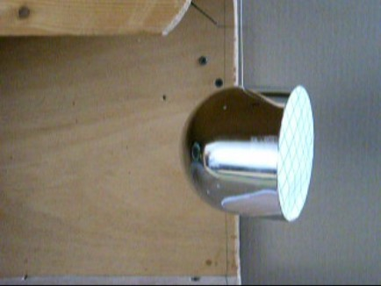

La stabilité de cette ogive hémisphérique de 100 mm de diamètre (prolongée par une partie cylindrique très courte) est très révélatrice de la position de son Centre de Portance.

La note ci-dessous donne des renseignements édifiants sur la valeur du Cx des ogives hémisphériques. On verra que ce Cx est assez proche, en subsonique, des autres ogives (paraboliques, gothiques ou coniques).

NOTE SUR LE CX DE L’OGIVE HÉMISPHÉRIQUE :

Par Cx, nous entendons évidemment coefficient adimensionnel de Traînée axiale.
En tant que fuséistes, c’est en effet ce coefficient axial qui nous intéresse, puisque recomposé avec le Coefficient de Portance Normale C_{Nα}, il donne la Résultante Aérodynamique complète s’exerçant sur nos engins.

Que vaut le Cx d’une ogive hémisphérique ?
Les deux auteurs d’Inter Action, Ewald HUNSINGER et Michaël OFFERLIN, nous présentent, dans la deuxième partie de leur texte déjà cité les champs de pression relevés sur la sphère à ses deux régimes :

Les mêmes auteurs écrivent :
« En intégrant graphiquement les efforts locaux, on trouve les Cxp (Cx de pression) moyens suivants :
- surpression amont . . . . . . . . . . . . . . . . . . . . . . . : Cxp = 0,225
- dépression sur le reste de l'hémisphère amont. . . : Cxp = - 0,179
- dépression sur l'hémisphère aval. . . . . . . . . . . . . : Cxp = -0,465
- au total . . . . . . : Cxp = 0,511 »
Cette sommation des efforts axiaux sur la sphère nous donne donc au passage le Cx de l’hémisphère amont (notre ogive) au premier régime :

Cxp_{amont} = 0,225 – 0,179 = 0,046

Il s’agit ici du Cx de pression, mais sur un corps comme la sphère, le Cx de friction est extrêmement faible.

Le Cx total de l’ogive hémisphérique est donc faible (un peu plus fort, mais du même ordre que les quelques centièmes des ogives plus classiques ), ce qui légitime l’utilisation de telles ogives par les fuséistes subsoniques.

Comme nous l’avons déjà vu, le grand Hoerner donne dans son ouvrage RÉSISTANCE À L’AVANCEMENT DANS LES FLUIDES les courbes de pressions à la surface de la sphère en ses deux régimes :

Attention au dessin de la sphère dans Word !
θ

Le premier régime est représenté en orange, le second en rouge ; en bleu apparaît la valeur théorique de la pression, à savoir Cp_{θ} = 1 – sin²(θ)…

Cette distribution diffère dans certains détails de celle donnée par les auteurs d’Inter Action , mais elle en reste assez proche.

Nous avons intégré nous-même ces pressions et dégageons pour le premier régime un Cx de l’hémisphère avant de 0,074 (Cx double de celui dégagé par les auteurs d’Inter Action, mais toujours faible et proche des quelques centièmes des ogives courantes).

De la même façon, nous avons effectué le même travail d’intégration des relevés de pression admis par Hoerner pour le deuxième régime de la sphère ; cela nous conduit à un Cx de l’hémisphère aval au deuxième régime encore plus faible qu’au premier régime (et même négatif), à savoir – 0,1 (ce qui transparaît à la vision des courbes ci-dessus)…

Il est probable que le champ de pression sur le seul hémisphère avant soit modifié par la présence, en son aval immédiat, du fuselage cylindrique (au lieu de l’hémisphère aval). Mais ce ne sera probablement que de façon faible (d’ailleurs les modifications du champ de pression à l’approche de la partie cylindrique ne peuvent être que peu sensibles du fait de l’orientation des surfaces).

Rocket Drag Analysis se fait l’écho, pour le Cx de pression d’une ogive hémisphérique d’une valeur de 0,01, supérieure de 0,06 seulement à celle attribuée au Cx d’une ogive plus classique (parabolique ?) dont on sait qu’elle est très faible :

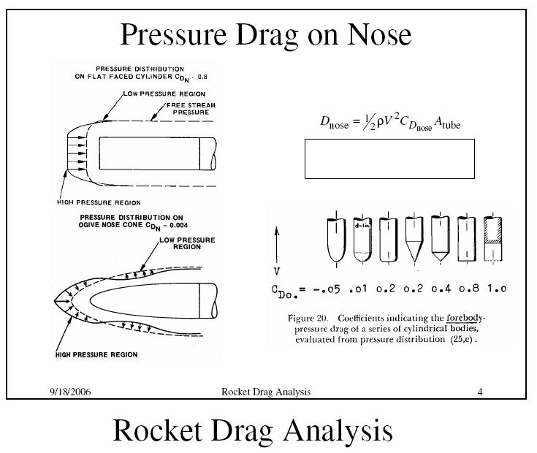

Au demeurant, le dessin de la collection d’ogives de droite, ainsi que la valeur de leur Cx de pression (nommé ici C_{Do}), provient de l’ouvrage de S. F. Hoerner "Fluid Dynamic Drag" déjà cité dans sa version française.

Notons au passage que l’ogive hémisphérique est présentée par Hoerner comme nettement moins traînante qu’une ogive de conicité classique.

Ces Cx de pression cautionnés par Hoerner peuvent être comparés au Cx de pression et de friction relevés dans une petite soufflerie par John S. DeMar et relatés dans un autre texte presque homonyme au précédent : Model Rocket Drag Analysis :

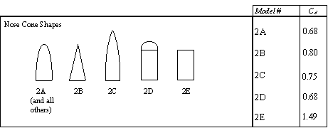

Afin de limiter l’influence de la friction, tous les modèles d’ogives présentaient à peu près la même surface mouillée lors des tests (ogive hémisphérique et tête plate sont donc "rehaussées")…

La colonne de gauche expose le coefficient de Traînée des modèles de fusée complets ; c’est donc encore la différence entre les différents C_{d} qui nous intéresse : l’ogive hémisphérique est alors donnée comme aussi peu traînante que l’ogive plus classique 2A et, ici encore, moins traînante que l’ogive conique 2B…

La même constatation sur la faiblesse du Cx des ogives hémisphériques (en subsonique) apparaît sur la courbe relayée par Jeff Scott sur le site de fuséistes amateurs Aerospaceweb :

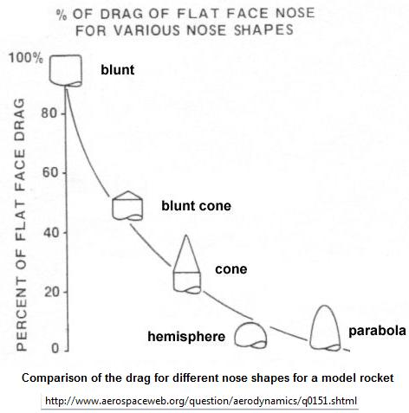

On remarque que l’hémisphère y fait jeu égal avec la forme parabolique .

La Note Technique D-3388 de la NASA (Norris et McGhee, AVRIL 1966) dresse le tableau suivant de l’évolution, à différents Mach subsoniques, du Cx d’une ogive elliptique selon le rapport de ses rayons elliptiques a/b (le rapport a/b = 1 créant une ogive hémisphérique et les rapports inférieurs des ogives elliptiques tendant vers la tête plate) :

Attention au a et au b et aux deux horizontales dans Word !
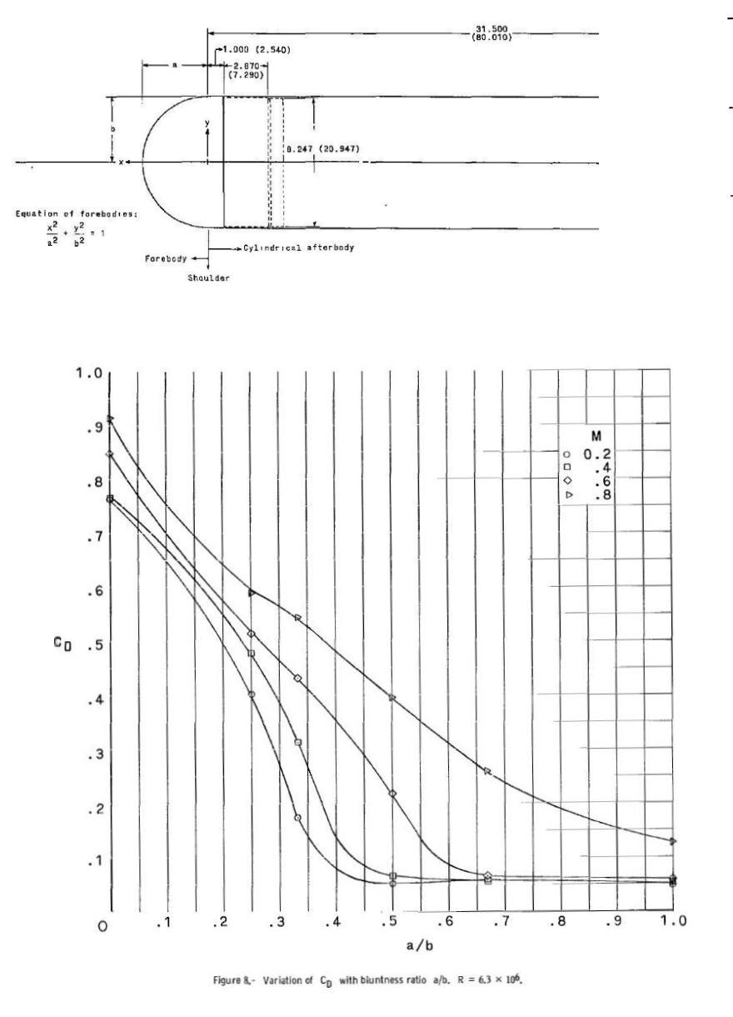
Cn_{αCylindre}
b

On remarque que l’aplatissement de l’hémisphère jusqu’à un rapport a/b de 0,65 ne fait croître le Cx qu’à partir du Mach 0,6…

Ensuite, la montée du Cx devient très marquée vers la gauche pour atteindre 0,77 à 0,9 pour la tête plate (selon le Mach).

À droite, au rapport "1.0", le Cx de l’hémisphère ne commence à croître qu’entre M 0,6 et M 0,8 , sans doute au-dessus de M 0,7 si l’on en croit le dessin de la courbe ci-dessous, présentée avec la photo des différentes ogives :

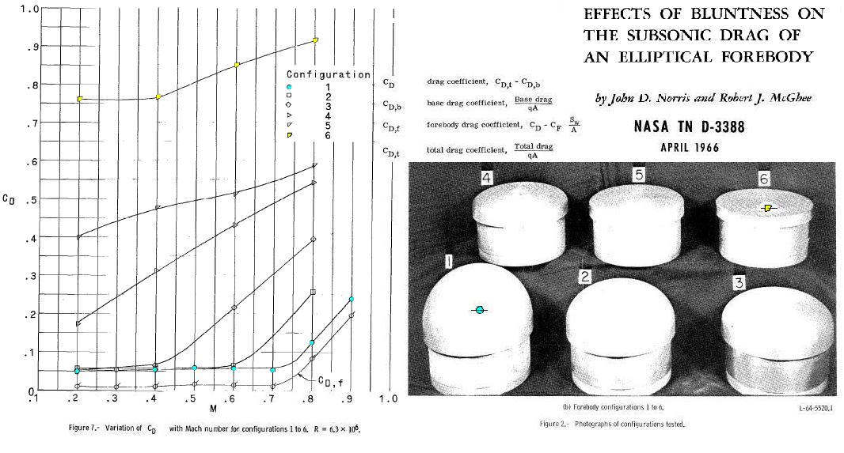

Les Cx relevés sur ce graphe sont toujours ceux des ogives suivies d’une partie cylindrique d’élancement 3,54. Le Cx de culot étant décompté dans ces résultats .
La friction sur l’assez courte partie cylindrique (d’élancement 3,54) est donc prise ici en compte ; mais on retrouve pourtant bien, en subsonique, le Cx de 0,06 pour l’ogive hémisphérique (notre horizontale bleue dense du graphe précédent).

Si l’on s’intéresse au Cx des ogives en tant qu’avant-corps, la traînée de friction de la partie cylindrique doit donc être retranchée. C’est ce qui est fait dans la courbe la plus basse (C_{D,f}) : On y observe une fois que le Cx de pression ne s’élève qu’à 1 ou 2 centièmes, ce qui confirme l’opinion d’Hoerner relayée par l’image de Rocket Drag Analysis déjà vue p 35.

Le NACA Research Memorendum L57F25 d’Edward Polhamus, nous renseigne également sur le Cx à zéro degré d’incidence de corps d’élancement total 10,94 (élancement plus fuséiste, donc) dotés d’ogives de rayon d’arête r différents :
r
5"

Le rayon d’arête r = 2,50" dessine alors une ogive hémisphérique sur ce corps de diamètre 5" :

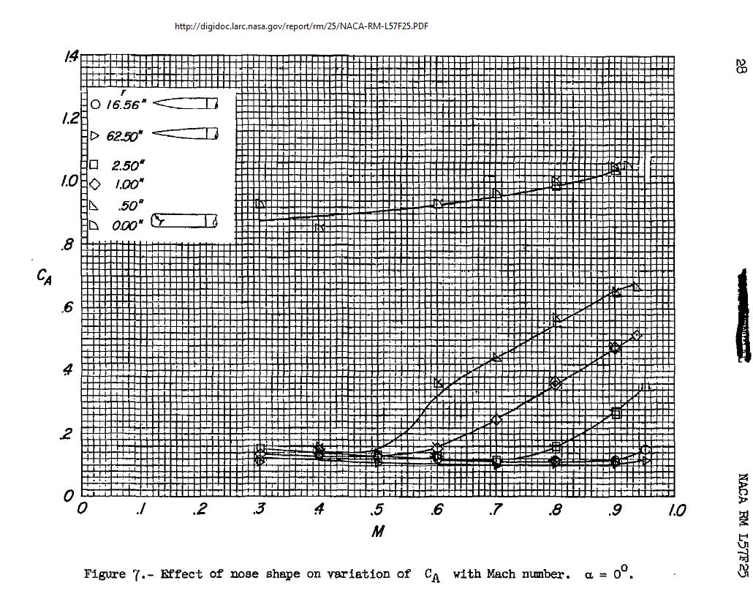

Il apparaît clairement que l’ogive hémisphérique (marques carrées) ne voit son Cx augmenter qu’à partir de M 0,74.
Curieusement, même l’ogive à tête plate à arête de rayon valant le 1/10ème du diamètre fait très bonne figure jusqu’à M 0,5…

Ces chiffres intégrant la friction sur tout le corps (mais pas la traînée de culot), ils dépassent nettement les 0,06 de Cx qu’annonçaient le corps d’élancement 3,54 précédent : ceci nous rappelle, qu’en matière de fusées, c’est la friction et non la pression, qui crée la Traînée la plus importante).

Un regard à la courbe classique des coefficients de frottement informe alors du Coefficient de friction à attendre sur le fuselage complet à M. 0,4 (pour le Reynolds, basé sur la longueur totale du corps de 10 millions, que le texte annonce à ce Mach) : c’est Cf = 0,0029 .

Un calcul approché du Cx de friction donne donc :

Cxf = 4 L_{cal}Cf = 4*10,94*0,0029 = 0,127

…(où L_{cal} est la longueur totale du corps à ogive hémisphérique, en calibre, c.–à–d. 10,94)

Ce Cx de friction de 0,127 serait donc à retrancher au Cx complet tiré du diagramme des essais en soufflerie ci-dessus (à savoir 0,14 si nous lisons bien ce diagramme).
Une telle soustraction place le Cx de pression de l’hémisphère à 0,013, chiffre qui confirme toujours l’opinion d’Hoerner visible sur l’image déjà montrée p 35.

Ce calcul montre à quel point, sur un corps de fusée, la friction de l’air est l’élément prépondérant du freinage aérodynamique, pour une ogive hémisphérique comme pour les ogives plus classiques.

B l’OGIVE "EN TÊTE PLATE" :
SES CARACTÉRISTIQUES AÉRODYNAMIQUES

Le Cx d’une ogive plate est assez pénalisant (nous y reviendrons). Mais que peut bien valoir son coefficient de Portance ?

C’est difficile à dire. Les fuséistes amateurs lui attribuent généralement le même C_{Nα} que celui des ogives plus classiques, à savoir 2.

Pourtant, du fait qu’une tête plate s’inscrit entièrement dans un plan normal à l’axe de la fusée, le bilan des forces de pression sur sa surface ne peut résulter en aucune Portance Normale.
Seuls les efforts de Friction sur cette surface (ou plutôt une dissymétrie des efforts de Friction) pourraient y faire naître une Portance Normale ; mais une telle Portance Normale de Friction serait beaucoup trop faible et sera négligée par nous dans cette étude.

La tête plate en elle-même ne peut donc être le siège d’une Portance Normale de Pression.

Quant au fuselage cylindrique qui suit cette tête plate, la Théorie des Corps Élancés lui prédit une Portance nulle.

Il faut cependant convenir que cette dernière prédiction ne peut s’appliquer, en toute rigueur, qu’à un cylindre précédé d’une ogive appartenant à la catégorie des Corps Élancés.

En effet, pour ladite Théorie des Corps Élancés, l’ogive en incidence est alors censée faire la trace dans l’air pour la partie cylindrique ; ou plutôt cette ogive, du fait de son incidence, est censée communiquer aux tranches d’air traversées une certaine Quantité de Mouvement. Et dès lors que cette Quantité de Mouvement est communiquée auxdites tranches d’air, celles-ci vont conserver leur mouvement indéfiniment, en déplaçant le trou créé par le passage de l’ogive à la même vitesse normale que celle du fuselage dans son mouvement d’avancement.

Mais, dans le cas de l’ogive plate, on ne peut plus prétendre que l’ogive ait fait la trace du fuselage, ou perforé son trou dans les tranches d’air traversées par la fusée…

Et, de toutes façons, cette configuration ne saurait être justiciable de la Théorie des Corps Élancés, sachant qu’en aucun cas la pente de cette ogive particulière ne peut être considérée comme évoluant doucement le long de l’axe de symétrie (l’évolution de cette pente étant au contraire parfaitement brutale)…

De spectaculaires tests en soufflerie ont été réalisés par la Japan Aerospace Exploration Agency sur des cylindres à bouts plats d’élancement allant de 1,3 à 8,1, maintenus en lévitation magnétique dans le courant d’air créant un Nombre de Reynolds de 60 000 à 100 000 :

Document : http://www.ecs.syr.edu/faculty/higuchi/Papers/AIAA05_1078MagSusCylNum2.pdf

Les auteurs de ces tests constatent qu’à incidence zéro l’ogive plate crée immédiatement à son aval une poche d’eau morte en tore aplati. Cette poche se forme par décollement du fluide sur l’arête circulaire de la face avant et est classiquement le siège d’une dépression. Cette dépression s’étend sur 1,5 à 1,6 diamètres en aval de la face avant, distance à partir de laquelle les filets fluides recollent à la paroi du cylindre :
D
1,6 D
Point de réattachement

Point de décollement

Finalement, on retrouve ici les poches d’eau morte en dépression qui apparaissent de chaque côté des camions bâchés sur nos routes :

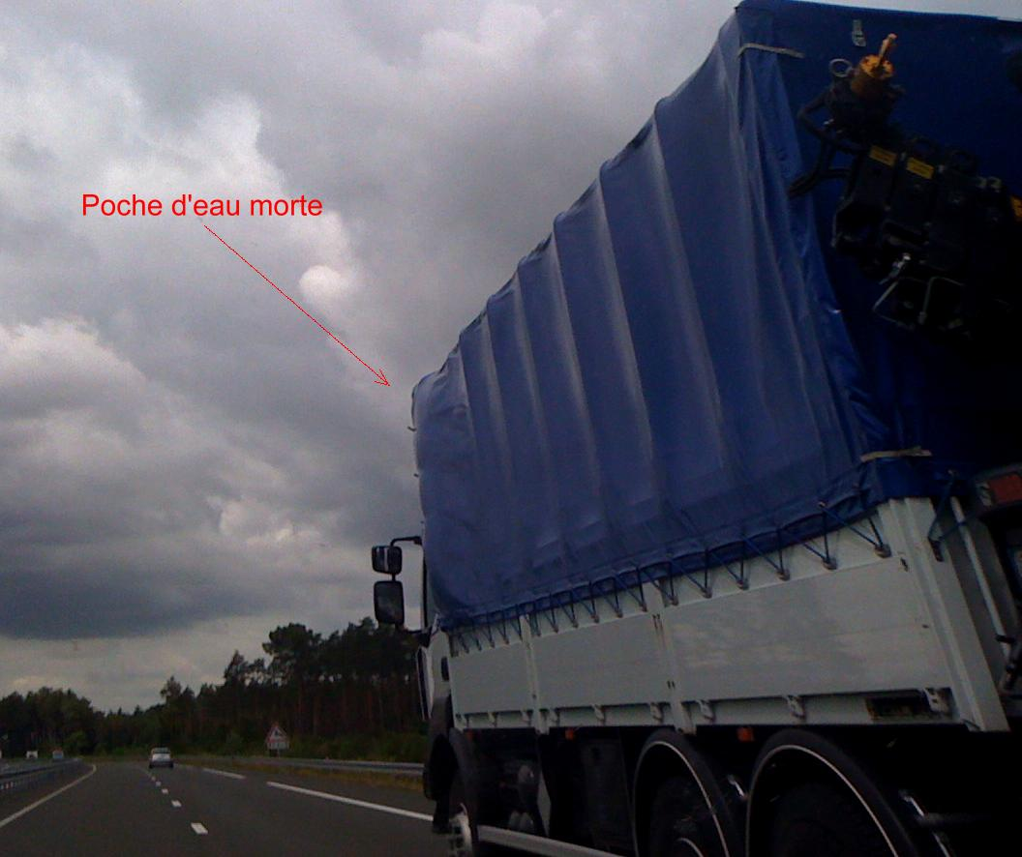

…à ceci près qu’une telle photo ne nous autorise nullement à prétendre que ces poches sont en dépression puisque l’on ne connaît pas la pression régnant à l’intérieur de la partie bâchée…

L’image ci-dessous montre, quant à elle, la révélation, par la méthode du film d’huile, de la zone de recollement (ou réattachement) du fluide en aval de la poche d’eau morte :

attention aux annotations dans Word !
Poche d’eau morte
Décollement
Zone de réattachement

Flux
Drag coefficients of cylinders magnetically supported in axial flow,
Hideo Sawada, Hiroshi Higuchi, Tetsuya Kunimasu, Shinichi Suda
http://www.jstage.jst.go.jp/article/jwe/29/4/55/_pdf

On est alors enclin à penser que la mise en incidence du cylindre à tête plate occasionne une modification de l’écoulement telle qu’une dissymétrie dans ladite poche d’eau morte y apparaisse : Si la tête plate ne peut en elle-même, nous l’avons vu, être le siège d’une Force Normale, elle peut donc néanmoins susciter la création d’une Portance en arrière d’elle-même sur le fuselage cylindrique qui la suit, par la dissymétrie de l’écoulement qu’elle y suscite.

Il y a donc, dans ce cas de la tête plate (qui correspond à une absence d’ogive) un report vers l’arrière de la Portance qui est habituellement engendrée supportée par une ogive classique…

Mais d’autre part, il faut aussi penser que par la dissymétrie naissant de la mise en incidence va déplacer le Point d’Arrêt sur la face avant, imposant ainsi un déplacement de son Centre de Pressions propre :
Flux
CP
Propre

Ce déplacement du CPA devient évident lorsque l’on réduit l’élancement du cylindre à celui d’un disque : on sait que, statiquement, sa mise en incidence génère un moment de stabilité.
C’est cette stabilité "statique" qui crée le jeu de force mettant en rotation tout objet plat en chute libre (carte à jouer, confetti). Cette stabilité statique des corps plats est cependant à l’origine de la descente à plat, à haute altitude et à très petit Reynolds , des cristaux de glace en forme de plaquettes hexagonales qui créent les faux soleils et parhélies, assez fréquents sous nos latitudes tempérées.

Cette force stabilisatrice, Résultante Aérodynamique propre de la seule face avant, n’est pas une Portance fuséiste (c’est une Force Axiale, occasionnant un Cx fuséiste). Mais, du fait que son point d’application n’est pas dans l’axe du corps, elle génère un moment stabilisateur qui devra être porté au bilan des Moments (ce qui résultera en une projection du Centre de Pression Aérodynamique vers l’arrière, comme nous l’avons déjà vu pour le culot de la tête hémisphérique)…

Pour ce qui est du comportement aérodynamique du disque, on peut citer le texte de Darling (déjà utilisé par nous à propos de l’ogive hémisphérique) et reprendre l’un de ses diagrammes (mis en couleur et simplifié par nos soins) :

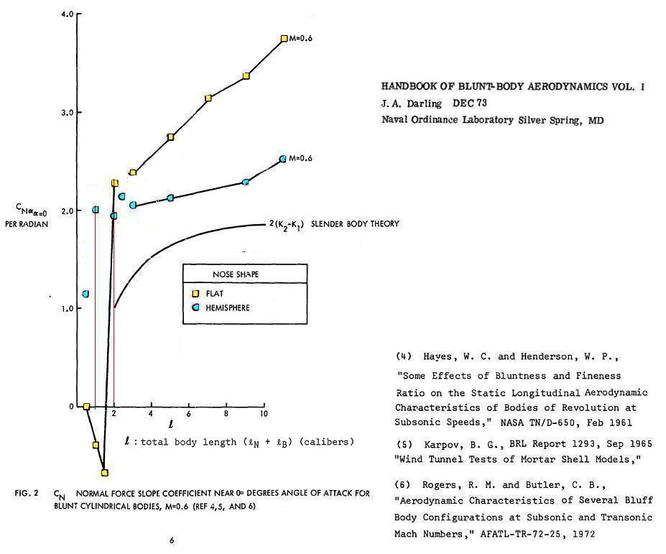

Sur ce diagramme, c’est la longueur totale des corps de révolution qui constitue l’abscisse. En jaune sont les marques relatives aux cylindres à bouts plats.
Nous avons laissé sur ce graphe les marques bleues correspondant aux corps à ogive hémisphérique.

L’observation de ce diagramme montre clairement que, dès que le cylindre à bouts plats dépasse l’élancement total de 2, il est l’objet d’une Portance Normale nettement supérieure à la valeur 2 que lui alloue la Théorie des Corps Élancés…

Il apparaît même que le C_{Nα} de ce corps s’élève avec l’accroissement de son élancement selon une pente plus forte que le corps à ogive hémisphérique ! Mais c’est un autre problème : celui de la création de Portance Linéaire par le fuselage (en proportion directe avec son élancement ).

Par contre, le comportement du cylindre à faces plates lorsqu’il tend vers le disque (à gauche du diagramme) est fort original : même s’il concerne peu l’activité fuséiste, envisageons-le à titre d’exercice) :

À l’élancement minimum du diagramme (0,5), élancement qui le ramène presque à un simple disque, son C_{Nα} est nul.
Attention, cela ne signifie pas que le disque ne génère aucun moment de stabilité. Nous avons vu que la dissymétrie du jeu de pression sur sa face avant peut susciter un moment stabilisateur statique.

Nous avons eu même eu l’occasion, dans un autre texte, de réaliser, de notre propre chef, une évaluation de ce moment (nous appuyant sur les travaux d’Eiffel). Ce moment (ou C_{mα}) est de l’ordre 0,12 D par radian, D étant le diamètre du disque et le moment étant mesuré autour du centre géométrique de la face avant.

Ce C_{mα} (dû à la dissymétrie des pressions sur la face avant) est donc assez faible (il faut le comparer, par exemple, au moment déstabilisateur supporté par un corps doté d’une ogive classique et d’une partie cylindrique d’élancement 8 : celui-ci est un peu supérieur à 8 D par radians autour du milieu de son fuselage ).

Néanmoins, ainsi que nous avons déjà eu l’occasion de le dire à propos de l’ogive en calotte sphérique, ce moment résultant de la dissymétrie des forces faciales sera pris en compte dans le système fuséiste classique comme un recul de la Portance Normale et le fait qu’il est développé en même temps qu’un C_{N} très faible va poser un problème de logique :
Observons en effet le schéma ci-dessous.
À gauche, nous y avons représenté un moment stabilisateur qualifié de faible, ainsi qu’un Portance Normale très faible mais négative (cette Portance est mesurée comme nulle sur le diagramme à l’abscisse 0,5 mais on peut penser qu’elle est négative puisque pour les élancements légèrement supérieurs à 0,5, elle est négative) :
Équivalence
Très faible déportance
Faible Moment
Très fort
bras de levier

Ce schéma de gauche correspond évidemment au constat fait en soufflerie (C_{N} très faible et Moment stabilisateur faible).

Le schéma de droite, quant à lui, est la transcription de ce constat dans les conventions fuséistes en usage (conventions qui recherchent le point d’annulation du moment résultant). Le faible moment y est traduit comme une très nette avancée de la faible Déportance Normale.
En effet, le recul vaut Moment / Déportance…

Nous sommes donc ici dans une situation assez proche d’une division d’un petit nombre par un nombre encore plus petit !

Il ne faut donc pas s’étonner que sur le diagramme tiré du même texte de Darling donnant la position du CPA des cylindres à faces plates selon leur élancement (en jaune) :
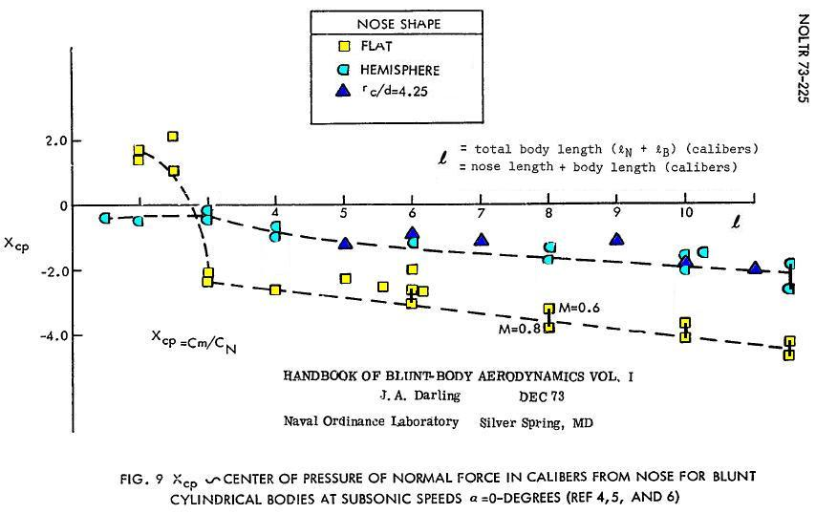

…l’auteur ait dessiné des valeurs positives à ce X_{CPA} aux élancements de 2 et 2,5 : ces valeurs positives signifient ici en avant de la pointe avant du corps.

Cette situation implique également que de tels corps à tête plate d’élancement 2 à 2,5 se montreront stables en l’absence de tout empennage (au moins statiquement stable)…
On peut d’ailleurs penser que, pour les élancements plus faible (en allant jusqu’au disque d’élancement nul) ce X_{CPA} pourrait encore s’avancer plus loin en avant du corps.

Le fuséiste observera avec intérêt que, sur ce diagramme de Darling, les marques triangulaires bleu sombre (ogive gothiques classiques) décrivent la même évolution que les marques bleu clair (ogive hémisphérique)…

Mais revenons au cas du cylindre à tête plate d’élancement fuséiste (au moins supérieur à 3).
Pour ce qui est de l’influence de la seule poche d’eau morte, une première façon de raisonner serait de se dire que la Portance résultant de la mise en incidence prendra naissance par le jeu des dépressions dans les 1,5 à 1,6 diamètres que mesure cette poche d’eau morte en longueur : Il est classique de considérer que de telles poches d’eau morte développent à la surface des corps une pression constante (au moins en moyenne, dans le temps). Sans incidence, les portances créées dans chaque plan s’équilibrent. Mais avec de l’incidence, en supposant que la poche du dessus (extrados) et celle de dessous (intrados) ne changent pas de longueur :
Flux

…et que la dépression d’extrados soit plus forte que celle d’intrados, on peut penser que la Portance résultante ne se trouve pas très loin de la moitié des 1,5 à 1,6 D représentant la longueur à 0° d’incidence de la poche.
Ce raisonnement placerait alors la Portance de la tête plate à ~ 0,75 diamètres en aval de cette tête pour les très petits angles…

Une autre façon de raisonner serait de se dire que la dépression dans toute la poche d’eau morte reste constante lorsque le cylindre se met en incidence, mais que la poche s’allonge à l’extrados et se raccourci à l’intrados. Le schéma de l’écoulement devient alors celui-ci :

Écart
…et c’est de l’écart entre la longueur de la poche d’extrados et d’intrados que proviendra la Portance (celle-ci s’appliquant alors dans la zone de l’écart)…

Une troisième façon de raisonner est évidemment de combiner les deux premières.

Ce sont là des considérations simplifiées où l’on n’envisage les choses que dans le plan vertical du dessin , mais nous les espérons parlantes et pas trop naïves…

C’est peut-être comme cela qu’on peut expliquer la position très avant de la Force Normale qu’ont relevée différents aérodynamiciens lors des tests en soufflerie de cylindres à tête plate (en subsonique, ce sont les courbes surlignés par nous en rouge et en vert sur le graphique ci-dessous) :

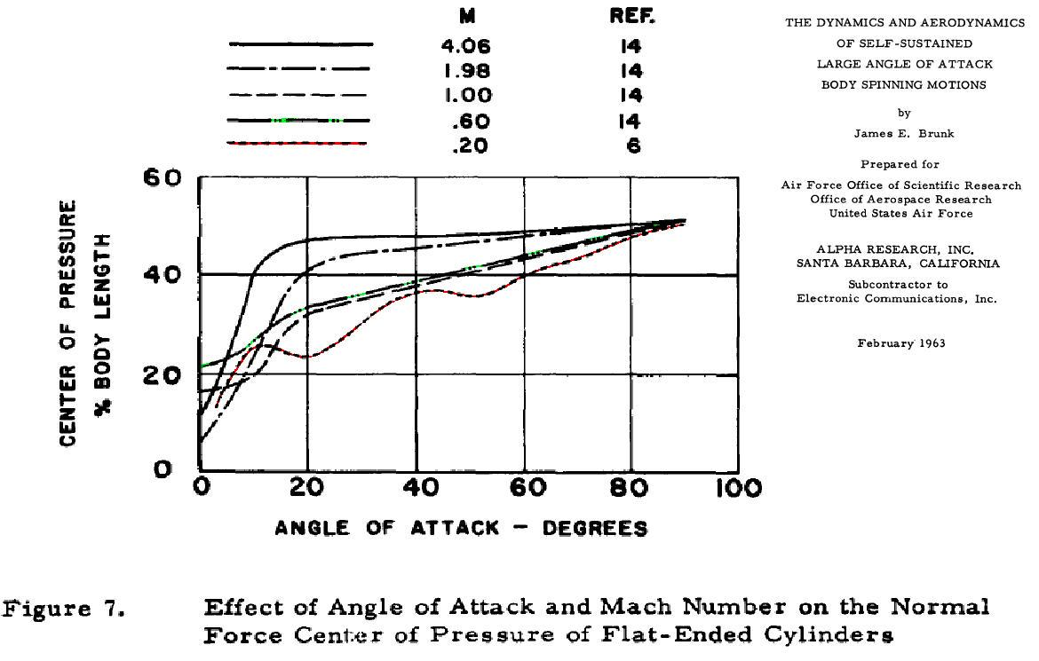
James E. Brunk

Ce schéma est tiré d’un texte de James E. Brunk.

À droite, toutes les courbes tendent évidemment vers le point de symétrie (50 % de la longueur, 90° d’incidence).
On remarque que la courbe en rouge (M 0,2) n’est pas définie pour les incidences proche de zéro, alors que la courbe en vert (M 0,6) indique un peu plus de 20 %... Attention au fait que ces deux courbes ne proviennent pas de la même source…

S’il ne nous a pas été possible de connaître l’élancement du cylindre testé à M 0,2 sur ce diagramme, par contre la courbe établie pour M 0,6 (en vert) l’a été pour le corps d’élancement 6,8 que nous reproduisons ci-dessous. Il est globalement cylindrique, spécialement lorsque le flux l’attaque par son culot (c.-à-d. de droite à gauche) :
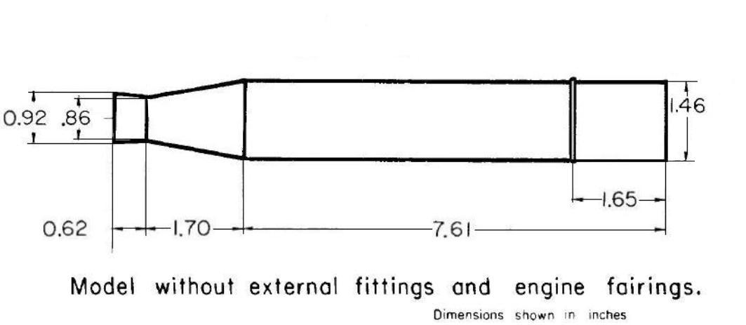

Un peu plus de 20 %, disons 22 % de la longueur de ce corps de 6,8 diamètres de longueur, cela fait un CPA placé à 1,5 diamètres du point d’arrêt (qui est ici le centre du culot)…

Pour notre chance, un Rapport Technique du Arnold Engineering Development Center, de Rhudy et Baker, relate les tests en soufflerie subsonique de cylindres à tête plate d’élancement allant jusqu’à 1,528.

Les mesures effectuées respectent les conventions générales suivantes :

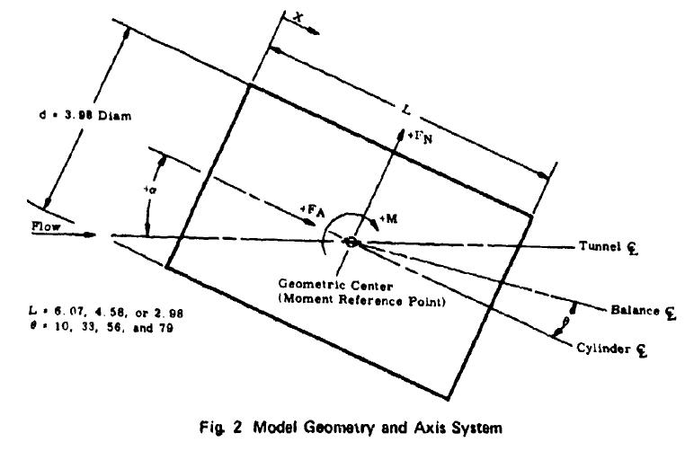

S’appuyant également sur les résultats de la Note Technique D-650 de la NASA, que nous traiterons plus bas, ce texte propose les courbes suivantes du C_{N} pour des élancements allant jusqu’à 2 diamètres.
La particularité de ces courbes de C_{N} est que celui-ci connaît une plage importante de nullité, ceci du moins pour les petits élancements. Mais nous y reviendrons plus loin.
Attention, cependant : ce C_{N} n’est pas le C_{N} utilisé par les fuséistes (et qui vaut 2 pour une ogive classique, par exemple) : En effet, en tant que dérivée du Coefficient de Force Normale par rapport à l’incidence, ce C_{N} des fuséistes devrait s’appeler C_{Nα} et non simplement C_{N}.
L’allure générale des courbes incite en effet à leur extrapolation à des élancements supérieurs ; en effet la poche d’eau morte créée par la tête plate étant censée mesurer 1,5 à 1,6 Diamètres, la courbe des C_{N} ne peut que marquer un palier au delà de l’élancement 2 :

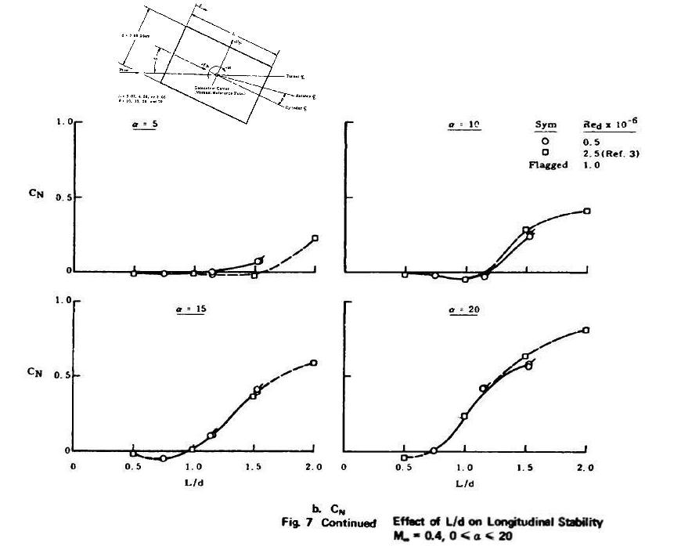

Ce palier semble bien présent dans le diagramme correspondant à l’incidence de 10° (il est symbolisé par nous en rouge). Il ne peut qu’exister également pour l’incidence de 5°, mais le dessin de la courbe ne le montre pas, probablement par manque de point intermédiaire sur l’abscisse.

Adopter l’abscisse de ce palier rouge conduit alors à attribuer aux élancements supérieurs à 2 (c'est-à-dire ceux de la quasi totalité des fusées) un C_{N} de 0,427 pour l’incidence de 10°.

Ce qui porte le C_{Nα} à 2,44 …

Entourons d’un cadre ce premier résultat numérique :

L’étude de cylindres à tête plate d’élancement inférieurs à 2 semble indiquer que ceux-ci produisent un C_{Nα} de 2,44

Dans le dispositif de mesure d’efforts utilisé lors des tests, les différents modèles de cylindres à tête plate sont accrochés par le milieu de leur longueur. Ils développent alors un Moment négatif lors de leur mise en incidence (un moment stabilisateur, donc) :

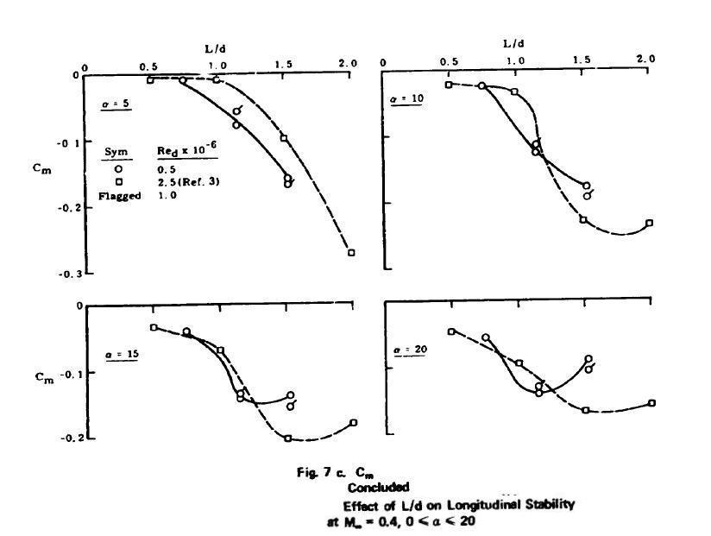

Ce Moment est donné comme assez sensible au Nombre de Reynolds . Mais cette constatation semble surtout valable pour les angles de 15 et 20°, car finalement pour l’incidence de 5°, il existe un assez bon accord entre les différentes courbes (accord que nous avons traduit par la ligne bleue).
Il est patent, d’autre part, que la sensibilité relative du Moment au Nombre de Reynolds diminue à mesure que l’élancement augmente, ce qui est appréciable dans le cadre de notre réflexion fuséiste. On doit d’ailleurs réaliser que, ce moment étant stabilisateur (négatif), sa diminution éventuelle dans les petits angles remonte le Centre de Pression vers l’avant du corps : il faudra s’en souvenir au moment d’émettre une proposition pour ce X_{CP}…

Nous avons pris comme point terminal de la ligne bleue, pour l’incidence de 5°, le point d’abscisse L/d = 2 qui est le seul qui nous soit fourni ; mais la forme générale des courbes en traits interrompus pour les autres incidences suggère l’existence d’un crochet dans cette partie de la courbe qui correspond à la fin de la poche d’eau morte (crochet symbolisé par nous par la ligne fuchsia) : les verticales rouges matérialisent la longueur de cette poche d’eau morte…

Rappelons que l’existence de ce Moment peut s’expliquer par les faits suivants :
→ la face avant du cylindre voit son Point d’Arrêt se déplacer vers le bas lors de la mise en incidence : ce déport crée un faible (à très faible) Moment de retour au neutre (moment de stabilité).
→ il y a inégalité et défaut de coaxialité entre les résultantes aérodynamiques normales des poches d’eau morte supérieure et inférieure :
Flux

Si l’on retient de deux jeux de graphes ci-dessus, pour l’incidence 5° du cylindre d’élancement 2, un C_{N} de 0,233 et le Cm de 0,27, on peut facilement placer le Centre de Pression du corps à 2,16 D de l’avant , c-à-d en l’occurrence en arrière du corps lui-même (mais nous y reviendrons)…

Dans la mesure où le phénomène est linéarisable autour de cette incidence de 5° (qui est vraiment une incidence fuséiste moyenne, puisqu’on considère souvent que les conditions de vol peuvent placer une fusée à une incidence maximum de 10°), ce C_{N} de 0,233 pour 5° donne une pente au C_{N} de 2,67 par radian, ce qui est la définition du C_{Nα} .
On est même en droit d’estimer que c’est ce C_{Nα} qui prévaut depuis l’origine des incidences et donc en particulier autour des incidences nulles…

Enchâssons dans un encadré, ce deuxième résultat numérique :

À l’incidence de 5°, un cylindre d’élancement 2 à tête plate développerait un C_{Nα} de 2,67 appliqué à 2,16 D en aval de cette tête plate.

Si l’on retient à présent des graphes ci-dessus, pour l’incidence 10° du cylindre d’élancement 2, un C_{N} de 0,412 et le C_{m} de 0,23, on est en mesure de placer le Centre de Pression du corps à 1,56 D de l’avant pour cette incidence de 10°, c-à-d avant le culot du corps…

À l’incidence de 10°, un cylindre d’élancement 2 à tête plate développe une Portance appliquée à 1,5 D en aval de cette tête plate.

Mémorisons également que pour atteindre de façon linéaire le C_{N} de 0,412 à cette incidence de 10°, il aurait fallu une pente de 2,36 par radian depuis l’origine : on voit que la pente de montée en C_{N} (qui est le C_{Nα} ) s’essouffle quelque peu mais que la courbe du C_{N} n’est quand même pas si loin d’un droite (la même pente depuis l’origine donnant le C_{N} à l’incidence 5° était 2,67 , C_{Nα} que nous avons adopté de 0 à 5° dans notre encadré)…

Nous reviendrons plus bas, p. 61 sur l’exploitation de ce Rapport Technique de Rhudy et Baker…

Une publication AIAA de 2006, rédigée par Blake et Cunningham, fait état de tests en soufflerie sur trois corps de même longueur hors-tout :

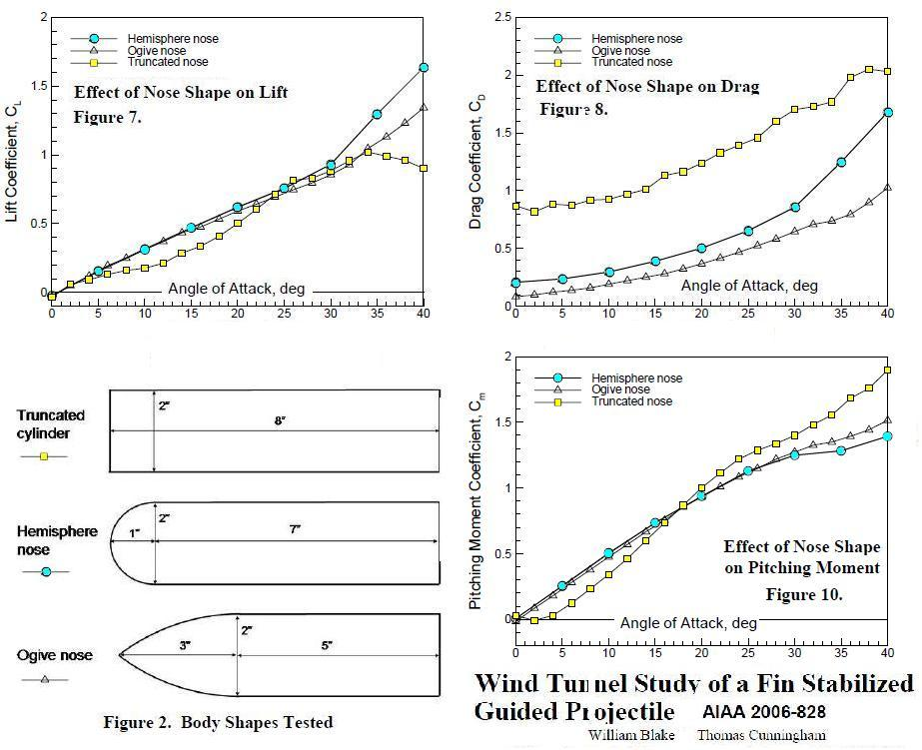
Les diagrammes ci-dessus concernent ces trois corps testés sans empennage, mais voici une image d’un des tests du corps à tête hémisphérique alors qu’il est doté d’un empennage :

Dans un premier temps, la constatation sur les diagrammes ci-dessus, de la proximité des valeurs du Coefficient de Portance C_{L} du corps à tête plate avec les deux autres corps jusqu’à l’incidence 4° nous a surpris : certes ce C_{L} n’est pas à proprement parler notre C_{N}, mais, en général, le C_{L} des avionneurs est très peu différent du C_{N} des fuséistes autour de l’incidence zéro et nous avons parfois utilisé la simplification qui consiste à les assimiler.

Et puis nous avons réalisé que dans le cas très particulier du corps à tête plate, le Coefficient de Traînée axial (le Cx des fuséistes) est tellement fort qu’il interdit de fait cette assimilation du C_{L} au C_{N}.

Démontrons-le dans le cas qui nous intéresse, à savoir les diagrammes de Blake et Cunningham ci-dessus p. 55.

On se souvient des équations simples permettant le passage du système des fuséistes au système des avionneurs. Ces équations sont :

C_{N(fuséistes)} = C_{L(avionneurs)} cos(α) + C_{D(avionneurs)} sin(α)
Cx_{(fuséistes)} = C_{D(avionneurs)} cos(α) – C_{L(avionneurs)} sin(α)

…α étant bien entendu l’incidence du corps (nous adoptons ici les notations anglo-saxonnes C_{L} et C_{D}).

Il est d’ailleurs facile de retrouver ces équations à l’aide du dessin ci-dessous en projetant chacune des composantes bleues des avionneurs sur les deux axes rouges des fuséistes :
C_{L}
C_{D}
C_{N}
Cx
α
L’équation de conversion qui nous donnera le C_{N} à partir du C_{L} et du C_{D} est :

C_{N} = C_{L} cos(α) + C_{D} sin(α)

Sur les diagrammes en question, p. 55, les valeurs du C_{L} et du C_{D} du corps à tête plate à 2° d’incidence sont dessinées à ~ 0,07 par radians et ~ 0,83.

Si nous plaçons ces valeurs (y compris celle de l’incidence) dans l’équation ci-dessus, nous obtenons :

C_{N} = 0,07 cos(2°) + 0,83 sin(2°)

Soit :

C_{N} = 0,0699 + 0,0289 =0,0989

On constate donc que pour le petit angle d’incidence de 2°, le C_{L} des avionneurs de 0,07 équivaut à un C_{N} de ~ 0,099 chez les fuséistes.

Ce C_{N} pour 2° ; ramené au radian, donne un C_{Nα} des fuséistes qui vaut 2,83.

Le même calcul, effectué à 4° d’incidence avec un C_{L} de 0,1 et un C_{D} de 0,88 conduit à un C_{N} de 0,16 et un C_{Nα} , plus faible, de 2,31.

Malgré les apparences, Blake et Cunningham ont donc dégagé par leurs tests en soufflerie un C_{Nα} de nettement plus fort que 2 pour leur corps à tête plate d’élancement 4. La moyenne de ces C_{Nα} pour 2 et 4° d’incidence est 2,57. C’est raisonnablement proche de ce que Darling résume aussi sur son propre diagramme, p. 45.

À présent il convient de calculer le C_{Nα} que Blake et Cunningham ont mesuré sur le corps à ogive hémisphérique.

Effectuons la conversion de leur C_{L} en C_{N} comme nous l’avons fait pour la tête plate. Une différence importante entre ces deux calculs sera que le C_{D} de l’ogive hémisphérique n’est pas 0,83, mais ~ 0,2 :

Nous écrivons donc :

C_{N} = 0,07 cos(2°) + 0,2 sin(2°)

(nous avons volontairement choisi le même C_{L} dessiné de 0,07)

Ce qui donne un C_{N} de 0,077 pour ces 2°d’incidence (chiffre presque inchangé, donc, par rapport au C_{L} des avionneurs), soit un C_{Nα} de 2,20 par radian pour ce corps à ogive hémisphérique .

Cette nette différence entre les résultats des deux conversions (dans les cas « tête plate » et « tête hémisphérique ») n’est donc due qu’au fait que le C_{D} de l’ogive à tête hémisphérique est quatre fois moindre que celui de la tête plate (0,2 contre 0,83).

Le schéma ci-dessous démontre d’ailleurs graphiquement que la décomposition d’une Résultante aérodynamique générale fortement inclinée en arrière par une forte Traînée (en pointillés bleu clair) produit naturellement une composante verticale C_{L} (bleue) visiblement plus faible que la composante normale C_{N} (rouge) :

Cx
Incidence 2°
C_{D}
C_{N} fuséistes
C_{L} avionneurs
(ce schéma est construit avec une incidence de 2°)

Il est même loisible à chacun de remarquer que la différence entre le C_{L} et le C_{N} est le vecteur fuchsia, et que la valeur évidente de ce vecteur fuchsia est :

≈ (Cx ou C_{D})*sin(α)

Et c’est d’ailleurs bien ce produit qui apparaît dans l’équation de conversion :

C_{N} = C_{L} cos(α) + C_{D} sin(α)

…et qui peut y prendre des valeurs numériques significatives pour des incidences α non nulle (or c’est toujours à des incidences non nulles que sont mesurées les caractéristiques de Portance).

On peut d’ailleurs s’en persuader en écrivant directement, à partir de l’équation précédente, le C_{Nα} du corps :

C_{Nα} = C_{L} cos(α)/α + C_{D} sin(α)/α

Pour les petites incidences, le cosinus est proche de l’unité, ainsi que le quotient sin(α)/α. Le C_{Nα} est donc proche de :

C_{Nα} ≈ C_{L} cos(α)/α + C_{D}

Cette dernière équation montre bien le poids relatif du C_{D} dans le C_{Nα}, puisque, pour le corps à tête plate ce C_{D} est proche de 1 (un peu plus faible) et que le C_{Nα} est proche de 2 (un peu plus fort)…

La conclusion de cette aparté est qu’en fuséologie, le C_{Nα} peut être nettement plus fort, en module que le C_{L} des avionneurs lorsque la Traînée du corps étudié est forte.
Cette règle transparait encore sur le schéma ci-dessous, où l’on voit que c’est le vecteur fuchsia qui vient en complément de la projection du C_{L} sur l’axe normal :
C_{L}
C_{D}
C_{N}
Cx
α
Une façon d’exprimer en mots cette règle serait d’ailleurs de dire :

« Le coefficient de Traînée C_{D} des avionneurs comporte une composante qui peut compter pour le C_{N} des fuséistes »

Ne terminons pas cette exploitation des diagrammes de Blake et Cunningham, p. 55, sans relever que ces auteurs mesurent, autour de l’incidence zéro, un coefficient de moment C_{m} nul (mesure effectuée autour du milieu du corps, soit à 2D de l’avant). Ceci revient à dire que le CPA de ce corps à tête plate est situé à 2D de la face avant. Ceci est assez conforme aux relevés de X_{CPA} de Darling, p. 48, (celui-ci optant pour 2,3D, à cet élancement de 4).

Après ces rappels, revenons au Rapport Technique de Rhudy et Baker, qui nous livre la position du Centre de Pression mesurée sur des cylindres à tête plate d’élancement allant de 0,75 à 1,528, pour deux Reynolds à la vitesse de Mach 0,4 (ce sont les courbes à marques rondes, représentant l’élancement 1,528, qui nous intéressent) :

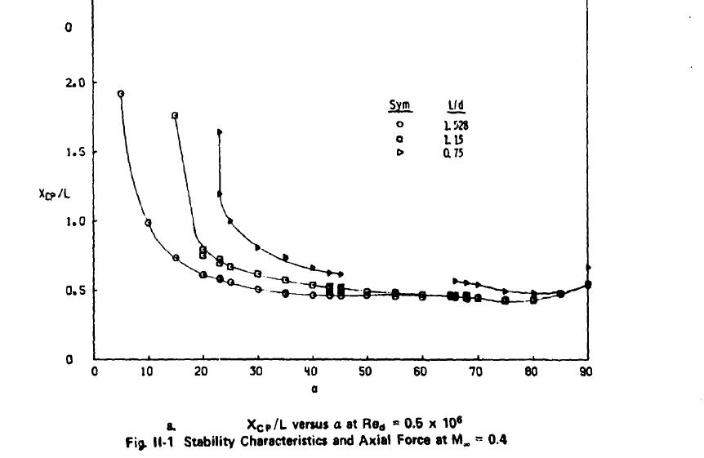
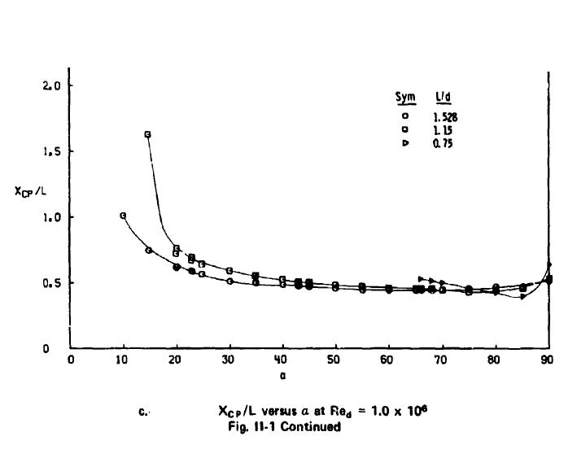
Cette position du CPA est ici comptée vers l’arrière, à partir de la face avant de chaque corps, en référence à sa longueur totale (et non en référence au diamètre).

On remarque p. 61, par exemple sur le premier graphe (R_{e} = 0,5 10⁶) que ce Centre de Pression adopte une position en arrière du culot pour les petites incidences (soit sur le graphe un X_{CPA}/L > 1).

En référence au diamètre, la position arrière du CPA aux petites incidences est encore plus net : ainsi le CPA à 5° du corps de longueur relative 1,528 est à 2,93 diamètres, c-à-d ~ 3 diamètres en arrière de la face avant (puisque son X_{CPA} vaut 1,92L).

Ensuite, à mesure que croît l’incidence, le Centre de Pression se rapproche des 50 % de sa longueur à 90° d’incidence, position que la logique lui assigne par raison de symétrie (cette position proche des 50 % est d’ailleurs presque acquise dès 50° d’incidence)…

Pour cause de faiblesse du C_{N} mesuré, les auteurs n’ont cependant pas reporté le X_{CP}/L pour l’incidence 5° sur le deuxième graphique, p. 61, (mesuré au Reynolds supérieur de 1 million). Ils déclarent, à propos de la faiblesse de ce C_{N} (voir le graphe déjà présenté p. 52) :
“The normal-force coefficients as a function of angle of attack show a rather unusual trend in that C_{n} remained essentially zero (within the precision of measurement) until α reached at least 10 deg. The region of zero normal force increased with a decrease in L/d at all subsonic Mach numbers. This trend is probably a result of the flow separation around the cylinder and the location of the flow reattachment, if it occurs at all, on these short cylinders. As L/D was decreased the region of negative pitching moment increased, and the absolute level of the moment was reduced.”

Et plus loin : “Zero or slightly negative normal force was observed for pitch angles as high as 20 deg (L/D = 0.75) in the subsonic range.”

Ces propos étant tenus pour des élancements inférieurs ou égaux à 1,53, gageons que l’accroissement de l’élancement jusqu’aux valeurs propres aux fusées rendra leur C_{N} à ces engins pour leur petites incidences ; voici d’ailleurs notre relevé de l’évolution de la zone angulaire de C_{N} faible ou nul selon l’élancement du cylindre à tête plate (d’après les chiffres donnés par ce texte) :

Il apparaît que pour des élancements fuséistes usuels, la largeur de cette région devrait tendre vers zéro… C’est sans doute pour cette raison que les tests déjà évoqués concernant le cylindre d’élancement 2 ne recèlent pas de zone de C_{N} faible à nul (nous présentons ces tests plus complètement p. 65)…

Rappelons que, nous basant sur les tests du cylindre d’élancement 2, nous avons osé évaluer ce Centre de Pression à 2,16 D , ce qui lui alloue un X_{CP}/L de 1,08 (c’est l’étoile rouge sur l’abscisse 5° rouge du graphe reproduit ci-dessous) :

Cette étoile rouge {5° ; 1,08} peut paraître très basse par rapport au point {5° ; 1,92} marquant la gauche de la courbe à marques rondes . Mais c’est pure illusion d’optique car, les élancements augmentant, tous les X_{CP}/L à 5° se rapprocheront de l’axe des incidences sur cette verticale rouge, ceci même si leur X_{CPA} absolu demeure à peu près constant (ce qui semble devoir être acquis dès que l’écoulement à recollé au corps après la poche d’eau morte).

La Note Technique D-650 de la NASA, utilisée par les auteurs précédents (et donc indirectement par nous pour certaines de nos constatations), rapporte les essais en soufflerie sur des cylindres à tête plate (d’élancements allant de 0,5 à 2) à arête plus ou moins émoussée (le critère d’émoussement de l’arête étant ici r_{c}/d , si r_{c} est le rayon de l’arête et d le diamètre du corps) :

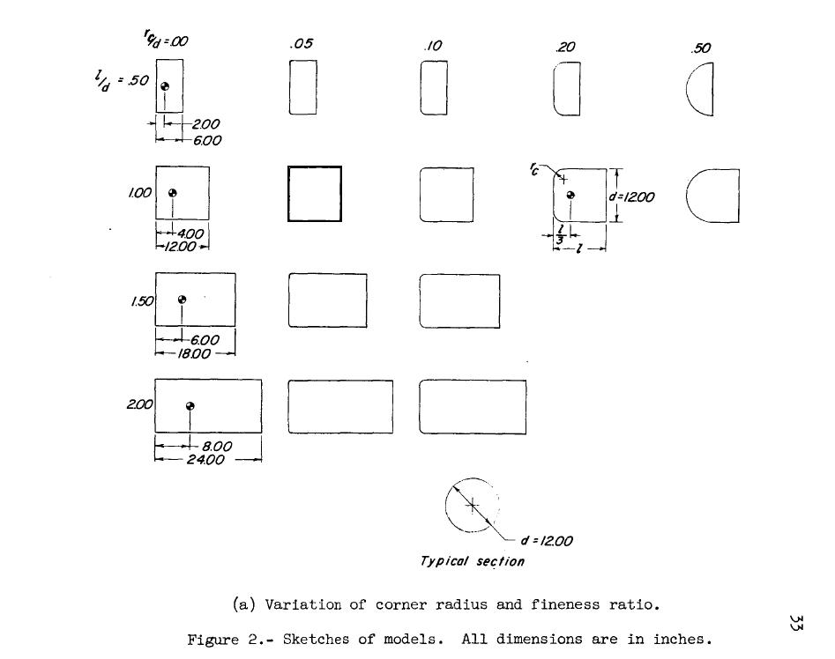

Voici les caractéristiques aérodynamiques relevées sur les cylindres d’élancement 2 selon leur critère d’émoussement r_{c}/d :
Attention aux constructions dans Word !!!

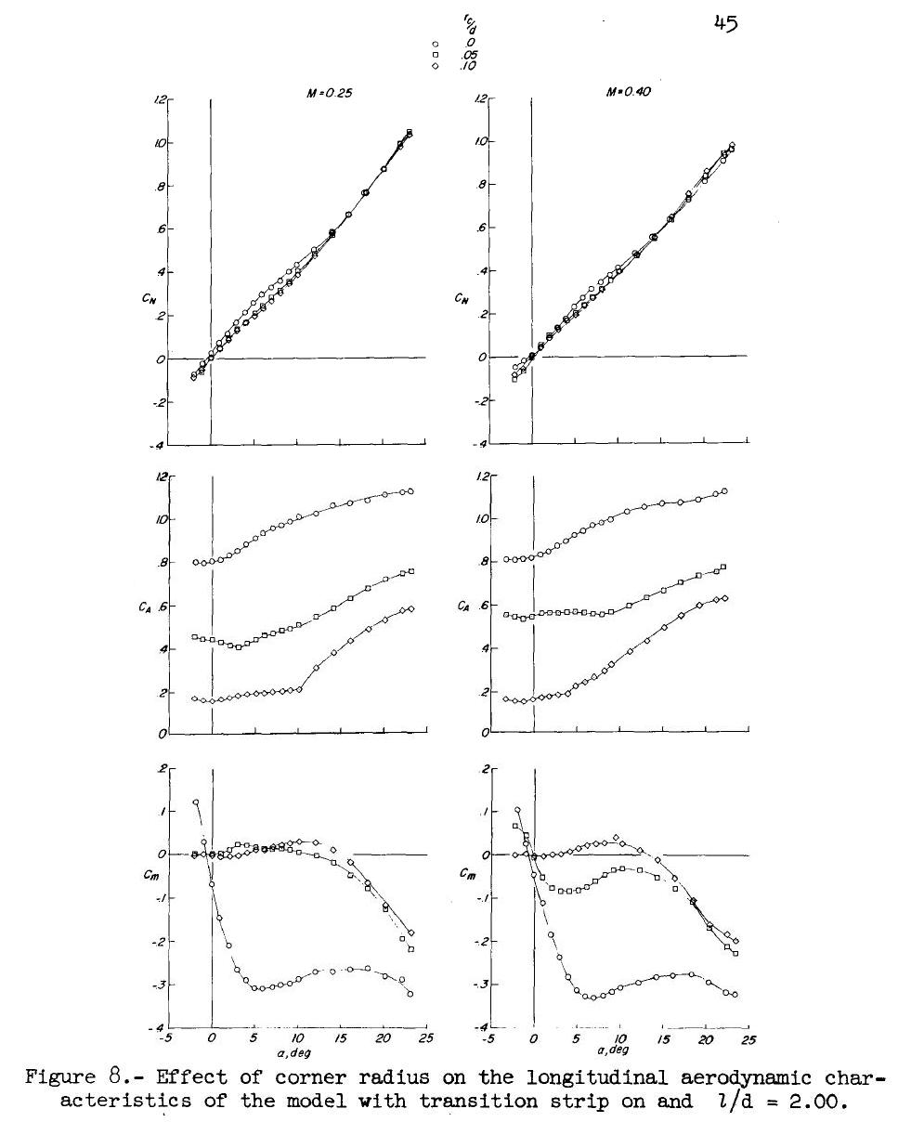

Les auteurs de cette Note Technique précisent que l’accroissement de l’élancement (depuis le disque jusqu’à un élancement de 2) réduit les effets de l’émoussement de l’arête, ce qui explique que les courbes du C_{N} aux différents r_{c}/d soient assez proches ci-dessus, pour l’élancement de 2. Ils ne peuvent d’ailleurs faire ce constat que pour le seul C_{N}, car on remarque sur le graphe du Moment ci-dessus que, même pour cet élancement de 2, il y a une très forte différence entre les corps à arrête parfaitement aiguë et les corps à arête très légèrement arrondie (un r_{c}/d de 0,05 correspondant à une arête de rayon 2 millimètres sur un tube de diamètre 40 mm).

Ces tests nous mettent donc en situation de craindre un effet de seuil lié à l’émoussement de l’arête, effet de seuil projetant le X_{CPA} vers la face avant (voir plus bas pour ce cas).

Pour ce qui est du seul C_{N}, cependant, il est satisfaisant de constater qu’il n’y a pas d’effet de seuil séparant la Portance des corps cylindriques élancés d’arête plus ou moins vive. Ceci est important dans la mesure où l’émoussement de l’arête entre la face avant et la partie cylindrique peut se faire sans réelle volonté aérodynamique (pour la protection des mains et des visages, pour la pérennité de l’arête elle-même ou parce que la matière utilisée pour la réalisation du fuselage entraîne un défaut d’acuité).

Mais ce qui nous intéresse surtout est la valeur numérique que les auteurs proposent pour le C_{N} aux petits angles :

Aux deux Mach pratiqués ici, les deux constructions rouges ci-dessus donnent presque le même C_{N} de 0,93 pour 20° d’abscisse, soit 2,67 pour le 57,29° que représente un radian.
Ce C_{Nα} de 2,67 semble donc valoir pour cet élancement de 2 (Ces mêmes tests en soufflerie, exploités plus haut, p. 52, dans la Note Technique D-650, nous avait conduit à la valeur 2,44, pour le même élancement de 2, mais sur la base du C_{N} mesuré à 10°).
Nous serons donc tentés d’adopter une valeur du C_{Nα} comprise entre 2,44 et 2,67 pour les élancements usuels de nos fusées…

Le même texte donne aussi, on l’a vu, une représentation du Coefficient de Moment Cm.
Ce Coefficient de Moment permet le calcul du X_{CPA} ; mais sa sensibilité à l’acuité de l’arête de la tête (que nous évoquions à l’instant) est dérangeante. Mémorisons que le X_{CPA} calculé pour l’arête vive (relevés de pente de Cm couleur vert fluo) se situe à ~ 2,4 Diamètres en arrière de la face plate .

Dans le cas où, du fait d’un émoussement de l’arrête, il y a annulation du coefficient de moment, le même calcul place le X_{CPA} à 2/3 de diamètre de l’avant du corps (cas où il n’est donc mesuré aucun moment au centre des moments), ou même à la moitié du diamètre (X_{CPA} = D/2) (lorsqu’il existe un léger moment positif ) (construction bleue sur les moments)…

Cette valeur de X_{CPA} = D/2 est d’ailleurs est la plus avant (la plus déstabilisante, donc, pour la fusée) qu’indiquent les tests en soufflerie que nous connaissons.

Notons que l’augmentation du Nombre de Mach de l’écoulement (diagramme de droite pour M 0,4) pérennise la situation arrière du X_{CPA} , même pour un taux d’arrondi de l’arête de 0,05, aux alentour de 2,4 Diamètres (construction fuchsia). Ce fait est relevé par différents auteurs…

De ce point de vue, d’ailleurs, il pourrait être intéressant de savoir si une tête creuse ou légèrement concave ne susciterait pas le même C_{N} qu’une tête plate à l’arête vive…

Rappelons encore que lorsque, pour une certaine plage de nombre de Reynolds ou pour cause de non-acuité de l’arête, le Moment garde des valeurs très faibles ou légèrement positives, le X_{CPA} s’en trouve rehaussé et c’est cette valeur déstabilisatrice du X_{CPA} qui devra être adoptée…

La conclusion de notre dépouillement des tests en soufflerie de corps d’élancements allant jusqu’à 2 est donc que le C_{Nα} d’une tête plate de fusée n’est pas loin de 2,5 et que ce C_{Nα} peut être appliqué sécuritairement de 2,5 à 0,5 Diamètres en arrière de ladite tête plate (dans le sens d’une sécurité croissante).
Lorsque l’arête bordant la tête plate est parfaitement aiguë, ou que la vitesse augmente, le point d’application du C_{Nα} adopte une position arrière de 2,5 Diamètres.

Que le Centre de Pression d’un cylindre à tête plate d’élancement 2 puisse être à ce point en arrière de lui-même signifie, nous l’avons déjà dit, qu’un tel cylindre sera statiquement stable en tant que projectile ou si on le laisse tomber tête plate vers le bas . En effet son Centre des Masses ne peut être que placé dans sa longueur (pour un corps homogène, il est au milieu de sa longueur).

Cette constatation est sans aucun doute à l’origine de ce curieux brevet F42B 10/02, 30/06, dénommé « Projectile à balistique contrôlée » dont la demanderesse soutient fort logiquement que la tête plate ne peut relever de la Théorie des Corps Élancés.
Ladite demanderesse propose alors de stabiliser des projectiles subsoniques ("de vitesse choisie avantageusement entre 60 et 120 m/s et très préférentiellement de l’ordre de 100 m/s) en leur donnant une forme cylindrique à tête plate, creuse ou à concavité sphérique, leur élancement étant choisi "entre 1 et 3 et très avantageusement de l’ordre de 2,5".
Quant au Centre des Masses du projectile, il doit être situé "approximativement dans les deux tiers avant de la munition, préférentiellement dans la moitié avant […], et même très avantageusement, pour avoir une bonne stabilité, dans le premier tiers. "

Ouverture de nos réflexions aux corps cylindriques à tête plate d’élancement plus "fuséistes"

Nous avons consacré beaucoup de ce texte à l’étude des tests en soufflerie de ces corps de très faible élancement ; ceci parce que nous disposons de rapports les concernant et également parce qu’il nous semble que l’essentiel des phénomènes qui s’installent autour des têtes plates prennent place dans les 2 ou 3 diamètres de leur longueur.

Mais, à notre grand intérêt, le mémorandum NACA RM L57F25, d’Edward C. Polhamus relate les tests de corps de révolution d’élancement total 10,94 et de nez évoluant depuis la tête plate jusqu’à l’hémisphère.

Ce mémorandum est pour nous l’occasion de confronter les résultats dégagés ci-dessus sur des corps à tête plate beaucoup plus courts.

Voici le relevé des caractéristiques aérodynamiques du cylindre à tête plate d’élancement 10,94 à divers nombres de Mach subsoniques :

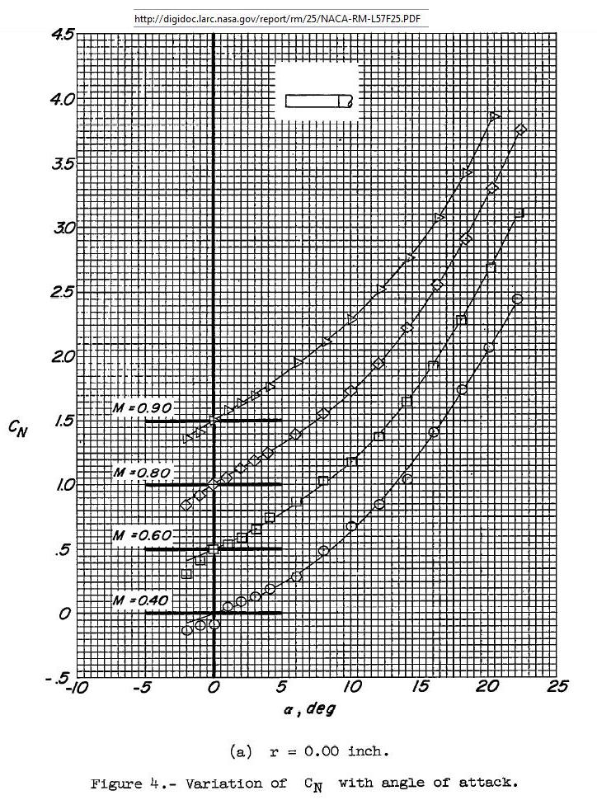

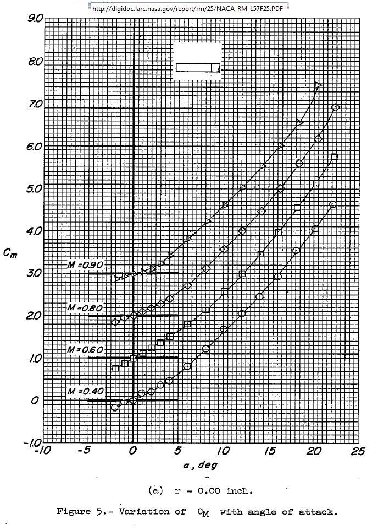
Ces tests mesurent donc sur le cylindre à tête plate, à Mach 0,4, un C_{Nα} de 2,842 (construction rouge) et 3,39 à M 0,6 (construction fuchsia).
De même ils mesurent un Cm_{α} de 8,067 à Mach 0,4 (et peu différents aux autres Mach).

Le quotient du Cm par le C_{N} de ce corps à tête plate d’élancement 10,94 indique alors, en respect des protocoles de mesures adoptés, que le C_{Nα} de 2,842 s’applique à un X_{CPA} de 3,40 Diamètres de la face avant. Entourons ce résultat :

Les tests en soufflerie indiquent que le C_{Nα} d’un corps à tête plate d’élancement 10,94 vaut 2,842 à M 0,4 (et 3,39 à M 0,6) et s’applique à un X_{CPA} de 3,40 Diamètres de la face avant à Mach 0,4.

Ces valeurs du C_{Nα} et du X_{CPA} pour ce corps d’élancement 10,94 sont un peu fortes par rapport aux valeurs précédemment établies par nous sur des corps d’élancements 1,53 ou 2 (C_{Nα} proche de 2,5 pouvant être appliqué de 2,5 à 0,5 Diamètres en arrière de la tête plate.
Cet excès de C_{Nα} et le report du X_{CPA} vers l’arrière sont-ils dus à la Portance développée par le fuselage cylindrique prolongeant la tête plate ?

Ce fuselage développe certainement une certaine Portance, même si celle-ci est nettement plus faible que celle de l’ogive à tête plate qui la précède.
Cependant, dans le cas présent, l’imputation d’une certaine Portance au fuselage prolongeant la poche d’eau morte n’apporte pas une localisation différente du X_{CPA} , ceci parce que la poche d’eau morte créée par la face plate place le milieu de la partie banale du fuselage à (2 + 10,94) D/2 = 6,47 de la face avant, c-à-d à peu près au point de mesure des moments situé à (0,57*10,94)D = 6,23 :

X
10,94 D
6,47 D
Cn_{αOgive} = 2
Cn_{αCylindre}
Fuselage (hors influence tête plate)

Il nous faut donc admettre pragmatiquement le positionnement du X_{CPA} à 3,40 Diamètres, sauf à appliquer la Portance banale du fuselage plus en avant que nous désirons le faire.

Le même texte donne les valeurs de C_{N} et de Cm pour le même corps d’élancement 10,94 mais arborant une arête notablement émoussée (de rayon valant 0,2 fois celui du cylindre, ce qui rendrait le quart de tore de l’arête tout à fait visible sur une fusée) :

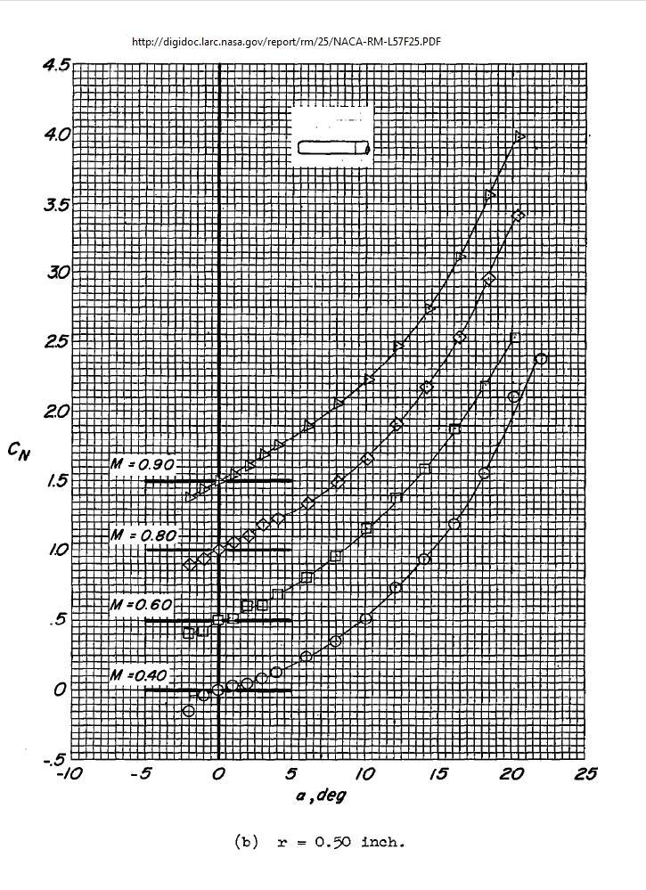

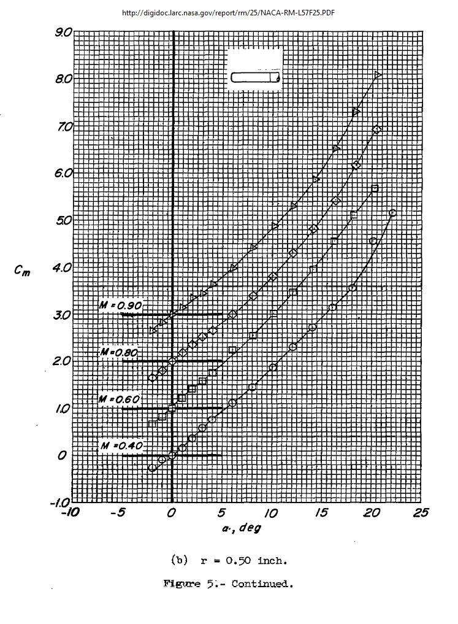

Les valeurs relevées par nous du C_{N} à 0,9 et du Cm à 4,62 (les deux pour 25°, constructions rouges) portent le C_{Nα} à 2,06 et le X_{CPA} à 1,1 Diamètre.

L’imputation à la partie du cylindre non concernée par la poche d’eau morte, à supposer que la longueur de celle-ci soit diminuée par l’émoussement de l’arête, tendrait à diminuer quelque peu ce C_{Nα} et à avancer également le X_{CPA} de la seule tête plate.

Nous vérifions cependant que cet émoussement notable du cylindre à tête plate amoindrit légèrement son C_{Nα} et avance légèrement son X_{CPA}

Il y a cependant des raisons de penser qu’un moindre émoussement n’aurait pas d’action aussi significative…

Pour le même corps notablement émoussé, l’augmentation de la vitesse de l’écoulement à M 0,6 (courbes ci-dessus toujours) hausse le C_{Nα} à 2,89 et place le X_{CPA} à 2,57 Diamètres, ce qui lui fait reprendre grosso modo le C_{Nα} et le X_{CPA} du corps à arête parfaitement vive (relevé à l’instant à 2,84 et 3,4 Diamètres), confirmant que la montée en vitesse pérennise la projection du Centre de Pression vers l’arrière par l’arête de la tête plate, qu’elle soit aiguë ou légèrement émoussée…

La position entre 3,4 et 2,57 Diamètres du Centre de Pression pour ce corps d’élancement 10,94 à arête parfaitement vive restent assez conformes à celles prédites par le diagramme de Darling, p. 48.

Nous mettrons à l’épreuve ces propositions de caractéristiques sur des corps plus complexes un peu plus bas.

Nous avons eu la curiosité d’effectuer dans notre soufflerie pédagogique des tests portant sur divers cylindres à tête plate. L’un de ces tests est particulièrement parlant ; il montre qu’une boîte de Pringles suspendue à un fil est stable pour une position très arrière de ce fil (1,17 calibres, photo ci-dessous) :
Fil
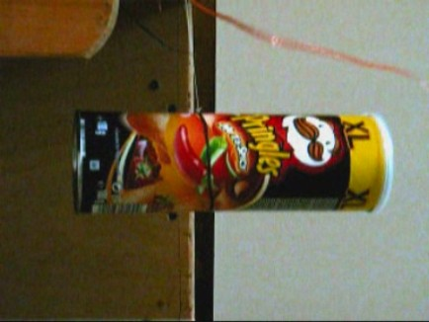

À 1,28 calibres, ce corps est encore stable pour les petits angles d’incidence, mais les turbulences de notre soufflerie ne tardent pas à le chasser de cette zone de stabilité pour le mettre en travers…

Ce test a donné lieu à une vidéo).

Ces valeurs de 1,17 et 1,28 du X_{CPA} peuvent être jugées un peu "avant" par rapport aux valeurs observées sur le dernier corps d’élancement 10,94 à tête plate, mais l’élancement très peu supérieur à 3 de la boîte de Pringles place celle-ci très près de la partie quasi verticale du diagramme de Darling, p. 48, partie qui constitue évidemment une zone d’indétermination maximum.

Notes sur le Cx de la tête plate :

Les expériences menées sur des cylindres à bouts plats suspendus magnétiquement dans une veine de soufflerie nous livrent des informations que leurs auteurs présentent comme pouvant être définitives sur le Cx du cylindre à bouts plats.

Il faut remarquer à ce sujet que les tests pratiqués couramment en soufflerie nécessitent toujours que le modèle testé soit tenu en place dans le flux d’air par un organe mécanique. La plupart du temps, cet organe est un dard, placé axialement au culot, même s’il a pu être occasionnellement remplacé par un jeu de câbles ou d’autres dispositifs.
Or la présence de ce dard entache de doutes les mesures des pressions existant sur ce culot dans la mesure où l’on ne peut être sûr que l’écoulement ne s’organise pas autour de ce dard d’une façon ne correspondant pas à l’écoulement sur un culot libre.
De même, l’utilisation de câbles (ou autres dispositifs) pour la contention du corps modifie forcément l’écoulement autour et en aval de leur point d’accrochage sur ledit corps)…

Dans la pratique, donc, il est assez difficile d’avoir des certitudes sur la valeur de la Pression existant au culot de corps tels que nos fusées.

À ce problème ancien, les essais en soufflerie de corps sustentés magnétiquement apportent une solution fort élégante. Le texte déjà cité de la JAXA rapporte, par exemple, une de ces séries d’essais.

En premier lieu, les résultats de ces tests ne montrent pas la corrélation escomptée entre le Nombre de Reynolds et le Cx total de cylindre à bouts plats d’élancement allant de 4,13 à 8,13 (mais les auteurs admettent que cette corrélation est du même ordre de grandeur que la précision de leurs mesures ) :

http://www.ecs.syr.edu/faculty/higuchi/Papers/AIAA05_1078MagSusCylNum2.pdf

Rappelons que le Nombre de Reynolds que créent les vols de nos fusées en subsonique (disons à la petite vitesse de V = 100 m/s, ou 360 Km/h), pour une ogive d’un diamètre maximum de 0,05 m est :
R_{e} = 70 000*100*0,05 = 350 000 soit 0,35 millions .
Ce Reynolds place nos fusées très à droite du tableau ci-dessus. Néanmoins ce type de relevé effectué sur des corps sans liaison matérielle avec la planète est le seul dont nous disposions…

L’évolution du Cx du cylindre à bout plat dans un écoulement de Reynolds de 0,1 million (c-à-d un peu trop faible pour nos fusées) est représentée ci-dessous :
attention à la droite bleue dans Word !
http://www.ecs.syr.edu/faculty/higuchi/Papers/AIAA05_1078MagSusCylNum2.pdf

Il s’agit du Cx total (Cx de pression sur la face avant, de friction sur la surface cylindrique et de culot).
Nous avons prolongé la courbe des points triangulaires vers les élancements fuséistes usuels (selon la pente suggérée par ce graphe et qui est d’ailleurs celle donnée pour la friction dans la figure ci-dessous).

Les auteurs décomptent de la façon suivante les différentes composantes de ce Cx :
attention à la droite rouge dans Word !
http://www.ecs.syr.edu/faculty/higuchi/Papers/AIAA05_1078MagSusCylNum2.pdf

La friction sur les parois du cylindre, calculée par la formule empirique classique) est ici décomptée en considérant qu’elle commence après la poche d’eau morte (à partir de 1,5 Diamètres de longueur, donc) .
Le tracé rouge, effectué par nous, montre cependant que cette friction est à peu près proportionnelle à la longueur du corps, et donc à sa surface, pour un diamètre donné.

Il apparaît alors que le Cx de Pression et de friction de la seule tête plate (considérée comme se prolongeant sur 1,5 Diamètres) ne se monte alors qu’à ~0,46 (“forebody pressure drag” ci-dessus).
C’est beaucoup moins que ne l’indiquent tous les textes que nous exploitons ci-dessous, textes basés d’ailleurs sur des Reynolds beaucoup plus forts de 0,5 à 1 million (et il est admis que l’augmentation du Reynolds résulte en une baisse du Cx de Friction)…
Hoerner lui-même, dans son texte essentiel, assignait à la seule face plate avant un Cx de 0,65 .

Toujours sur cette question, les auteurs de Drag coefficients of cylinders magnetically supported in axial flow proposent la comparaison entre la courbe du Cx complet d’Hoerner pour des cylindres à faces plates (généralement admise pour ce genre de corps) (“curve fit by Hoerner”) et leurs propres mesures réalisées en suspension magnétique (triangles noirs) :
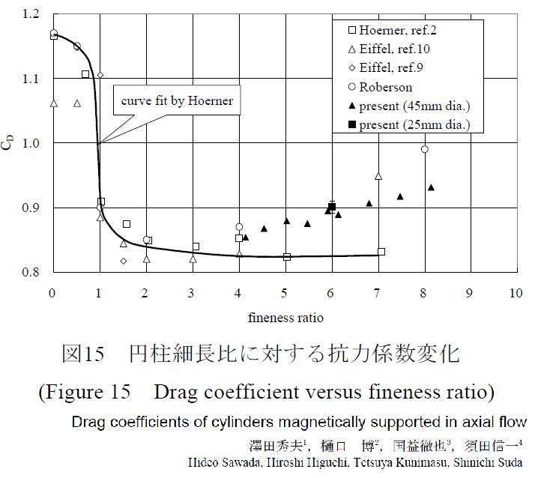
Pour un élancement fuséiste un peu court de 8, on peut noter qu’Hoerner minimise le Cx de 0,1 ce qui n’est pas rien.
Il y a donc là matière à réflexion, puisque le même Hoerner (qui ne disposait pas de tests effectués en sustentation magnétique) avait majoré le Cx de la seule tête plate de ~0,19 (ainsi que nous l’avons écrit ci-dessus d’après les dires des auteurs de la JAXA) : c’est donc d’un total de 0,29 qu’il faut apparemment augmenter le Cx de culot.
Autrement dit, pour les auteurs japonais de la JAXA, le Cx total d’un cylindre à faces plates d’élancement 8 serait de 0,93 et se décomposerait en 0,46 pour l’avant-corps (tête plate + les premiers 1,5 calibres du cylindre), 0,126 pour la friction des derniers 6,5 calibres du cylindre + 0,344 pour le culot, soit :

Cx_{complet} = 0,93 = 0,46 + 0,126 + 0,344

…ceci au lieu de 0,83 = 0,65 + 0,126 + 0,054 pour Hoerner) .

On voit que la différence est importante pour le Cx de culot (d’un facteur 6).
Le NACA Research Memorendum L57F25 (déjà exploité par nous) donne, quant à lui, des informations sur le Cx à zéro degré d’incidence d’un corps de révolution d’élancement total 10,94 et doté d’ogives de rayon d’arête r différents :

r
5"
…le rayon d’arête r = 0" dessinant alors une ogive en tête plate :

Attention à l’horizontale rouge dans Word !

Noter que ces chiffres intègrent la friction sur tout le corps, mais pas la traînée de culot …

L’ogive à tête plate à arête vive (courbe à marques en quart de camembert au-dessus des autres) arbore un Cx de 0,9 à Mach 0,5.
La soustraction du Cx de friction (que le rapport précédent de la JAXA nous permet de calculer à ~0,176) nous conduit donc à un Cx d’avant-corps de 0,72.

Remarquons que lorsque l’arête est émoussée jusqu’à un rayon valant le 1/10ème du diamètre, le Cx se maintient étonnamment faible jusqu’à M 0,5 (ce phénomène devant être très dépendant du Reynolds)…

Ces relevés recoupent le tableau réalisé par Rocket Drag Analysis qui professe, pour le Cx de pression d’une tête plate une valeur supérieure de 0,8 à celle attribuée au Cx d’une ogive plus classique (parabolique ?) dont on sait qu’elle vaut quelques centièmes seulement :

John S. DeMar relate dans un texte presque homonyme : Model Rocket Drag Analysis les mesures de Cx effectuées par lui dans une petite soufflerie :

Afin de limiter l’influence de la friction, tous les modèles d’ogives présentaient à peu près la même surface mouillée (c’est pourquoi ogive hémisphérique et tête plate apparaissent "rehaussées")…
La colonne de gauche expose le coefficient de Traînée des modèles de fusée complets ; c’est donc encore la différence entre les différents C_{d} qui nous intéresse :
La tête plate affiche alors un Cx propre de 0,8…

MISE EN PRATIQUE DE CES VALEURS DU C_{N} ET DU X_{CP}

Le TECHNICAL MEMORANDUM X-580 de la NASA donne les résultats de tests pratiqués en subsonique et hypersonique sur le modèle de booster suivant :

Ce booster (dans notre langue nous dirions plutôt "ce premier étage") a été testé à tous les angles d’incidence. Mais ce qui nous intéresse surtout sont les tests à incidence très faible et au nombre de Mach minimum de M 0,6 (ce qui est un peu fort pour nous, mais constitue quand même une référence intéressante) :

attention à l’horizontale bleue dans Word !
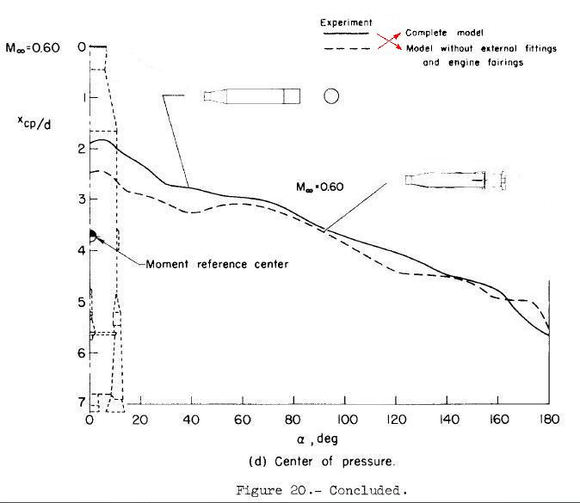

Image recadrée par nos soins

Sur l’image, c’est la courbe en trait fort qui nous intéresse et plus particulièrement son extrême droite, pour l’incidence de 180 (la courbe en traits interrompus courts (ou pointillés) représente le modèle avec toutes ses protubérances ; nous avons corrigé en rouge l’erreur de la légende supérieure) .

À cette incidence de 180° (qui fait que ce booster se rapproche d’un cylindre à tête plate) le CPA est placé par les tests à 5,64 D du haut (droite bleue). Ledit booster mesurant 6,8 D de haut, le même CPA se trouve à 1,16 D de la tête plate.

Le plus troublant, cependant, est que le cône supérieur du booster (qui se trouve à l’aval dans la configuration tête plate qui nous intéresse) apporte classiquement, en tant que rétreint, une déportance déstabilisatrice qui doit avancer le CPA de la seule tête plate. :
FLUX
Cône de rétreint
Jupe
Par contre la petite jupe de culot doit apporter une certaine stabilisation.

Les mêmes tests en soufflerie donnent la valeur du coefficient de Force Normale Cn.

Mais pour compliquer les choses le rédacteur du texte a inversé les titres et légendes des Cm et C_{N} sur ses graphiques. Nous nous sommes laissé prendre à ce piège dans la première rédaction de ce texte (appelée alors LA THÉORIE DES CORPS ÉLANCÉS ET LES OGIVES QUI N'EN RELÈVENT PAS ) : nous prions nos lecteur de nous en excuser .

Cette confusion corrigée :Voici donc, le Coefficient de Force Normale Cn, mesuré à M 0,6.

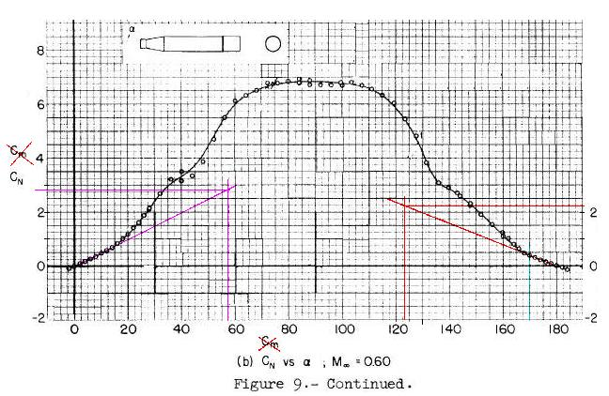
(cette image a été recadrée par nos soins)

Du côté gauche du graphe, position où le corps se présente cône d’ogive en avant, nous observons que la pente à l’origine (construction fuchsia) est de l’ordre de 2,8 /radians.

Il apparaît donc que le C_{Nα} d’une telle ogive fortement épatée (elle porte une sorte de groin de porc) dépasse nettement celui d’une ogive classique, à savoir 2 : il y a bien, du fait de la présence de cette face plate qui sert d’étrave au booster, une exacerbation de l’écoulement et de la Force Normale recueillie sur le cône et peut-être même sur la partie cylindrique qui le suit immédiatement !
Estimer également son X_{CPA} à 0° pour notre collecte de X_{CPA} !

Mais revenons-en au problème de la "tête plate" : c’est bien à 180° d’incidence, c.-à-d. à droite sur le graphe, que le booster présente ladite tête plate face au courant d’air…

Que vaut alors la pente locale C_{Nα} du C_{N} par rapport à l’incidence α ?
La tangente à la courbe à cette abscisse de 180° que nous avons tracée (en rouge) sur ce même graphe ne nous semble pas trahir la forme de la courbe sur les 10 premiers degrés…
Nous trouvons alors à cette tangente une pente de 2,2 par radian !

Ce C_{Nα} de 2,2 est celui du booster complet, c-à-d qu’il représente le cumul des C_{Nα} de tout le corps : la tête plate, ainsi que le rétreint tronconique et la petite jupe quasi-cylindrique terminale.

Reprenons le schéma du booster :
FLUX
Cn_{α} déstabilisateur
Cn_{α} Tête Plate
?
?
Fuselage (hors influence tête plate)
Cn_{α} stabilisateur

Le cône de rétreint développe un C_{Nα} déstabilisateur (négatif), alors que la petite jupe stabilise légèrement le booster par son propre C_{Nα}.
La méthode classique des Barrowman alloue au cône un C_{Nα} de rétreint de - 1,3 (assez important donc), alors que la petite jupe est censée en posséder un (positif) de + 0,1.

Il en découle qu’il faut attribuer au C_{Nα} de la seule tête plate du booster une valeur de 2,2 +(1,3 – 0,1) = 3,4 pour que le C_{Nα} du booster complet soit de 2,2 (tel que mesuré en soufflerie)…

D’autre part, on peut tirer du graphe déjà présenté p. 82, l’information que le CPA du booster complet est mesuré en soufflerie à 1,16 D en arrière de la tête plate.

La position du CPA propre de la tête plate découle alors du simple bilan des moments, du moins si l’on considère que les CPA propres du rétreint et de la jupe terminale sont situés assez précisément par la Théorie des Corps Élancés.
En effet, la position X de ce CPA propre doit vérifier l’équation :

2,2*1,16 = 3,4*X – 1,3*5,74 + 0,1*6,59

(5,74 et 6,59 étant les positions du CPA propre du rétreint et de la jupe terminale, calculées par nous d’après la théorie)

Il s’en suit que X vaut 2,75 diamètres (abscisse donnée en arrière du plan de la tête plate).

Cette position du CPA propre de la tête plate s’impose donc si l’on considère comme valable les C_{Nα} prédit par la Théorie des Corps Élancés pour le rétreint et la petite jupe terminale.
Mais en fait, il est plus probable que le cône de rétreint comme la petite jupe terminale développent une portance beaucoup plus faible que les Barrowman le prédisent, ces deux surfaces portantes étant noyées dans les turbulences et la couche limite du fuselage cylindrique qui les précède…
La comparaison (déjà présentée) entre les Portances locales théoriques et les Portances réellement relevées par Upson and Klikof sur un modèle de dirigeable nous a éclairé sur cette diminution pratique des C_{Nα} des rétreints, ou du moins sur la distribution des forces normales qui les suscite :
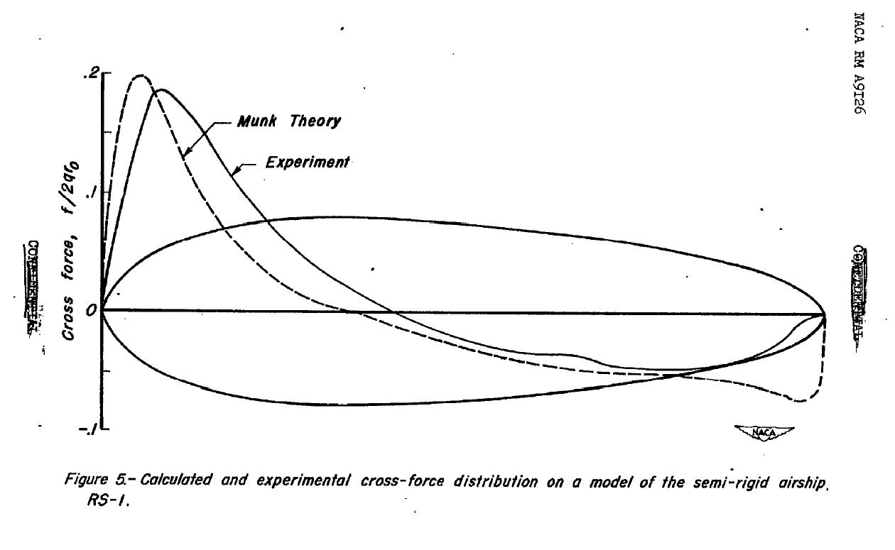
Les C_{Nα} du rétreint et de la jupe sont donc probablement notablement plus faibles que la théorie le prédit, et ceci d’autant plus qu’ils se trouvent passablement en aval de l’écoulement…
Et si ces C_{Nα} sont plus faibles (surtout celui, prédominant, du rétreint) cela va conduire à une baisse du C_{Nα} propre de la tête plate ainsi qu’à une baisse de son X_{CPA}.

Dans la pratique, en se basant sur un certain coefficient d’efficacité des deux surfaces portantes terminale du booster, il est fort possible de calculer analytiquement, par l’équilibre des moments, la valeur du C_{Nα} et du X_{CPA} de la seule tête plate (ces valeurs étant liées par couple, et attachées à une valeur du coefficient d’efficacité des deux surfaces portantes terminales du booster).
Nous l’avons fait ci-dessous :
Attention aux trois tracés dans Word !

L’appel à une éventuelle Portance Linéaire du fuselage ne modifie pas sensiblement les courbes.

Les deux courbes (bleu : C_{Nα} et rouge : X_{CPA}) partagent les même ordonnées.
À l’extrême droite, on retrouve bien le C_{Nα} de 3,4 et le X_{CPA} de 2,75 (correspondant à un coefficient d’efficacité unitaire).
À l’extrême gauche, on retrouve bien le C_{Nα} de 2,2 et le X_{CPA} de 1,16 correspondant à un coefficient d’efficacité nul)(ce sont ces deux valeurs qu’a mesurées la soufflerie).
Entre ces extrêmes, la courbe bleue est rectiligne et la rouge est une hyperbole.

Ces courbes d’évolution décrivent-elles un paysage séduisant ?

Pour le juger, nous avons reporté en fuchsia, sur leur courbe respective, le couple de valeurs tirées p. 71 des tests en soufflerie du cylindre d’élancement 10,94 à arête parfaitement vive, à savoir C_{N} = 2,84 et X_{CPA} = 3,4 D.
Nous avons également relié ces deux points par le segment fuchsia dont l’utilité va apparaître dans les lignes suivantes.
Il apparaît malheureusement, que cette dernière valeur de 3,4 devrait être tracée trop à droite de notre graphe.

En bleu clair, nous avons reporté, toujours sur leur courbe respective, un couple de valeurs mnémotechniques (C_{Nα} 2,5 à 1,65D). C’est ce type de résultat que nous cherchions : le segment bleu clair reliant ces deux points se présente comme vertical. Reconnaissons néanmoins que ce couple de valeurs implique un coefficient d’efficacité des jupes et rétreints décidément trop faible.

Notre graphique nous suggère néanmoins qu’une tête plate pourrait développer un C_{Nα} de 3,2 placé à 2,5 diamètres de sa face avant (en prenant 0,8 comme coefficient d’efficacité du rétreint et de la petite jupe).

MISE EN PERSPECTIVE DE CES VALEURS DU CNα ET DU XCPA :

Il est donc patent que l’exploitation de ces différentes sources nous conduit toujours, pour la tête plate, à des C_{Nα} de 2,4 à 2,8, placés à une distance de 2,4 à 3,4 diamètres de la face avant.
Ces valeurs sont d’ailleurs nettement plus fortes que celles que nous avons eu l’immodestie de recueillir dans notre propre soufflerie artisanale :

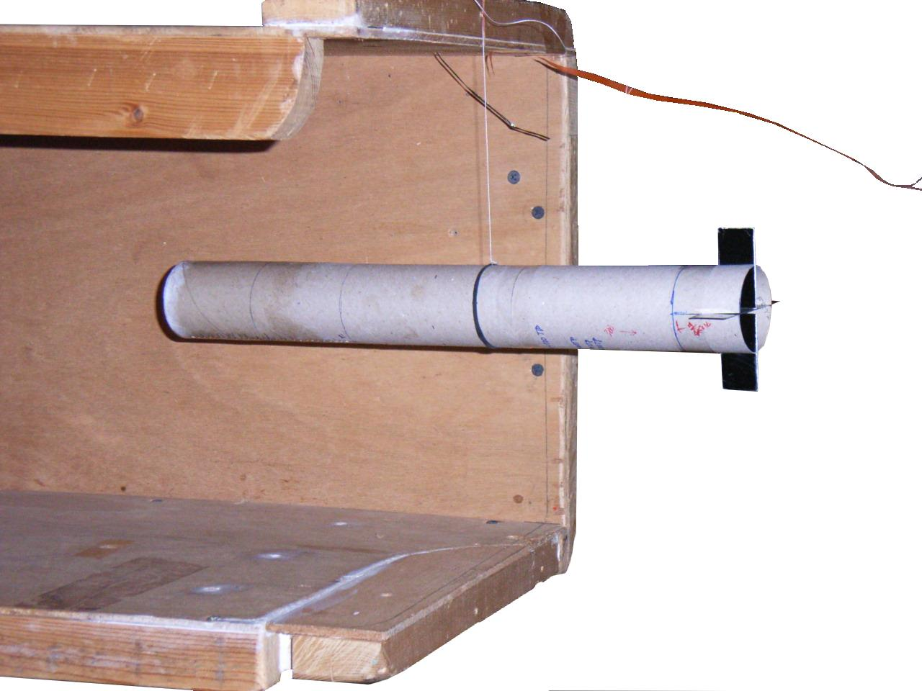

Nous avions en effet dégagé un C_{Nα} de 1,85 à 2,76 appliqué à 1,42 calibres du point d’arrêt) .
Nonobstant ces mesures sujettes à caution (ne serait-ce qu’à cause du Reynolds à laquelle elles ont été effectuées), reprenons tous les chiffres que nous avons tirés des textes professionnels et plaçons-les dans les paysages que dessinent les deux graphiques déjà montrés de Darling. Voici d’abord cette mise en perspective pour le C_{Nα} :
Graphes tirés du tableau Excel « Cylindre à bouts plats en incidence, Booster Atlas.xls », dans Aérodynamique.

Nos chiffres sont représentés par les marques carrées rouges. Ils sont à confronter avec la courbe de Darling reliant les marques jaunes.

Les deux marques à l’élancement total de 4, reliées par un trait vert, représentent le C_{Nα} mesuré par Blake et Cunningham à 2 et 4° d’incidence.

Les deux marques à l’élancement 6,8 représentent le C_{Nα} du booster genre Atlas au complet (2,2) (vraiment trop faible) ou lorsqu’on le minore comme nous l’avons fait des effets aérodynamiques de son rétreint et de sa petite jupe (en adoptant un coefficient d’efficacité de ces éléments de 0,8) : cette minoration nous apparaît ici comme validée.

Les deux dernières marques à droite sont les mesures du C_{Nα} effectuées par Polhamus sur le corps à tête plate d’élancement 10,94 à M 0,4 et M 0,6 : cette dernière marque est la plus haute, plus proche de la courbe de Darling.
L’écart entre les mesures à ces deux Mach cautionne néanmoins une influence des effets transsoniques à ce Mach de 0,6 qu’on aurait pu juger suffisamment loin de la vitesse sonique…
Pourtant, le diagramme (déjà présenté) des Coefficient de Traînée sur des corps à ogive elliptique allant de l’hémisphère à la tête plate annonce bien que le Cx connait sa crise à partir de 0,4 (marques jaunes) :

Toujours pour ce corps à tête plate d’élancement 10,94, la croissance du C_{Nα} à M 0,4 jusqu’à celui à M 0,6 (d’un facteur 1,2) semble d’ailleurs relativement bien prédite par la transformation de Prandtl–Glauert :

C_{NαM 0,6} = C_{NαM 0,4} , avec ici M = 0,6.

La même transformation paraît un peu moins pertinente pour le saut de Cx.

D’un façon générale, la courbe noire dessinée par Darling pour relier ses marques jaunes prédit un C_{Nα} valant :

C_{Nα} = 2,25 + 0,165 (Él – 2)

…ou évidemment : 1,92 +0,165 Él

(Él étant l’élancement total du corps)

Cette équation permet donc d’intégrer aux calculs ce que nous avons appelé ailleurs la Portance Linéaire du fuselage (voir notre texte à ce sujet) . Remarquons que ce taux de Portance du fuselage de 0,165 est plus de trois fois plus fort pour cette tête plate que pour la tête hémisphérique (où il vaut 0,05) ; l’influence de l’écoulement sur la tête plate semble donc se propager très en arrière d’elle-même (11 calibres, ici), ce qui est très original mais est également suggéré par la baisse notable du rendement des empennages qu’on y adapte (voir plus bas, p. 94).

Plaçons à présent la position du CPA de la tête plate en perspective sur le diagramme adéquat de Darling (courbe reliant les marques jaunes) :

Si l’on laisse de côté le petit désaccord qu’illustrent les marques rouges de gauche (pour les élancements inférieurs ou égaux à 2), on doit admettre que les autres marques rouges font assez bonne figure parmi les marques jaunes de Darling, surtout si l’on rejette la marque supérieure rouge du booster genre Atlas, à l’élancement 6,8 (marque attachée à l’autre par un segment bleu clair) : cette marque supérieure représente le X_{CPA} du corps complet (avec influence du rétreint et de la petite jupe). Pour ce booster, c’est bien encore la marque la plus basse (décomptant cette influence du rétreint et de la petite jupe, toujours au taux d’efficacité de 0,8) qui est la plus seyante.

L’équation de la courbe que Darling propose pour relier ses marques jaunes est :

X_{CPA} = –2 – 0,235 (Él – 2)

Nous nous sommes piqué de trouver une interprétation physique aux évolutions du C_{Nα} et du CPA :
En admettant :
→ un C_{Nα} de 2,25 pour la tête plate,
→ ce C_{Nα} s’appliquant à un X_{CPA} de 2,5 calibres de la face avant,
→ un taux de Portance linéaire du fuselage de 0,165,
→ cette Portance s’appliquant au milieu de la partie du fuselage en aval d’une zone non portante de 2 calibres (zone non portante attachée à la poche de recirculation en aval de la tête plate),

…on peut tracer en fuchsia les évolutions du C_{Nα} et du X_{CPA} sur les deux diagrammes à marques jaunes de Darling :

La courbe du X_{CPA} ci-dessus, si l’on adopte notre interprétation physique du phénomène, n’est pas linéaire. Mais on peut noter qu’elle demeure assez proche des points établis pour M 0,6.

Ces points sont un peu plus hauts sur le graphe que ceux établis par Darling pour M. 0,8. Il y a bien, en effet, un léger recul vers le culot du CPA en fonction du Mach ; on constate ce recul sur le diagramme suivant (toujours tiré du même texte de Darling, citant Rogers et Butler) :

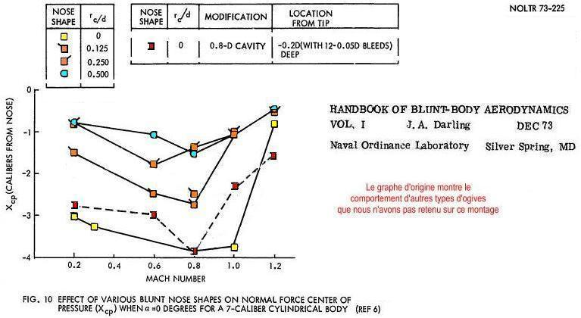

Le corps testé avec différentes ogives possède une partie cylindrique de 7 calibres. La tête plate est toujours figurée par des marques jaunes.

Lorsque cette tête plate ne présente pas des arêtes parfaitement vives (pour un taux d’arrondi r_{c}/d croissant), son X_{CPA} se rapproche peu à peu de celui du corps à ogive hémisphérique (toujours en bleu).

Ce diagramme montre également que le X_{CPA} d’une tête creuse (en rouge) n’est pas très éloignée de celui de la tête plate à arête vive (en jaune).

Enfin, nous manquerions à notre devoir en ne signalant pas qu’une tête plate minore nettement l’efficacité de l’empennage qui peut la suivre.
Le même Darling, citant toujours Rogers et Butler, propose ainsi l’usage d’un coefficient pondérant le C_{Nα} classique de l’empennage tel que prédit par les Barrowman, ce coefficient de pondération variant selon le produit de l’allongement AR des ailerons par l’élancement total du corps en calibre :

Attention au tracé dans Word !
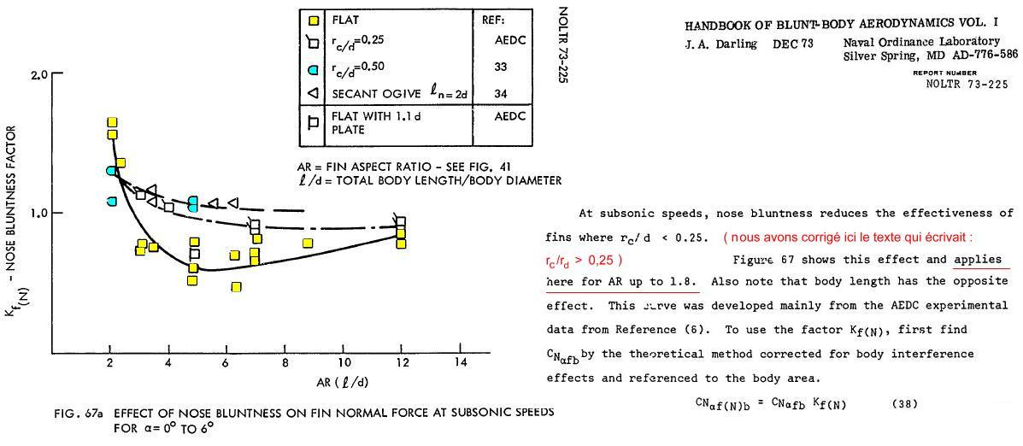
On peut observer sur ce diagramme que ce coefficient d’efficacité (courbe noire en trait plein reliant les marques jaunes de la tête plate) passe pour l’élancement 5 par un minimum à 0,6 ; à l’élancement 10, il ne vaut encore que 0,75.

Bernard de GO MARS !
http://perso.numericable.fr/fbouquetbe63/gomars/physique.htm

le 21/02/2011

BIBLIOGRAPHIE ET LIENS :

HANDBOOK OF BLUNT-BODY AERODYNAMICS VOL. I, STATIC STABILITY, by J. A. Darling :
AD-776-586, Naval Ordinance Laboratory, Silver Spring, MD, DEC 73 :
http://www.dtic.mil/cgi-bin/GetTRDoc?AD=AD776586&Location=U2&doc=GetTRDoc.pdf

THE AERODYNAMIC FORCES ON AIRSHIP HULLS, by Max. M. Munk ,
NACA-REPORT N° 184:
http://naca.central.cranfield.ac.uk/reports/1924/naca-report-184.pdf

ESTIMATION OF THE FORCE AND MOMENTS ACTING ON INCLINED BODIES OF REVOLUTION OF HIGH FINENESS RATIO, NACA-RM-A9I26
http://ntrs.nasa.gov/search.jsp?R=565783&id=9&qs=N%3D4294756101

INTER ACTION (Association de Sauvetage Créatif du Savoir Aérotechnique):
http://inter.action.free.fr/publications/publications.html

…et ses magnifiques publications :

L'AÉRODYNAMIQUE ET L'ORIGINE DES TRAÎNÉES PARASITES, d’Ewald HUNSINGER et Michaël OFFERLIN (Seconde partie) :
http://inter.action.free.fr/publications/trainees2/trainees-2.pdf

RÉSISTANCE À L’AVANCEMENT DANS LES FLUIDES,
l’ouvrage de référence de S. F. Hoerner
Cette traduction française est disponible dans la bibliographie d’Inter Action :
http://inter.action.free.fr/biblio/biblio.html

Et les textes d’aérodynamique :

THE DESCRIPTIVE GEOMETRY OF NOSE CONES, © 1996 Gary A. Crowell Sr. :
http://myweb.cableone.net/cjcrowell/NCEQN2.DOC

CHARACTERISTICS OF FLOW OVER INCLINED BODIES OF REVOLUTION, H. Julian Allen and Edward W. Perkins :
http://naca.central.cranfield.ac.uk/reports/1951/naca-rm-a50l07.pdf

APPLICATION OF PRACTICAL HYDRODYNAMICS TO AIRSHIP DESIGN,
by Ralph H. Upson and W. A. Klikoff, NACA REPORT No. 405
http://naca.central.cranfield.ac.uk/reports/1933/naca-report-405.pdf

A STUDY OF EFFECTS OF VISCOSITY ON FLOW OVER SLENDER INCLINED BODIES OF REVOLUTION
By H. JULIAN ALLEN and EDWARD W. PERKINS
http://www.dtic.mil/cgi-bin/GetTRDoc?AD=ADA800537&Location=U2&doc=GetTRDoc.pdf

FLOW OVER A MAGNETICALLY SUSPENDED CYLINDER IN AN AXIAL FREE STREAM
by Hiroshi Higuchi, Hideo Sawada and Pieter van Langen :
http://www.ecs.syr.edu/faculty/higuchi/Papers/AIAA05_1078MagSusCylNum2.pdf

ainsi que :

Drag coefficients of cylinders magnetically supported in axial flow,
Hideo Sawada, Hiroshi Higuchi, Tetsuya Kunimasu, Shinichi Suda
http://www.jstage.jst.go.jp/article/jwe/29/4/55/_pdf

STATIC STABILITY AND AXIAL-FORCE CHARACTERISTICS OF SEVERAL FLAT-FACED RIGHT CIRCULAR CYLINDERS AT SUBSONIC AND SUPERSONIC SPEEDS AND ANGLES OF ATTACK FROM 0 TO 90 DEGREES
R. W. Rhudy and S. S. Baker :
http://www.dtic.mil/cgi-bin/GetTRDoc?AD=AD754920&Location=U2&doc=GetTRDoc.pdf

SOME EFFECTS OF NOSE BLUNTNESS AND FINENESS RATIO ON THE STATIC LONGITUDINAL AERODYNAMIC CHARACTERISTICS OF BODIES OF REVOLUTION AT SUBSONIC SPEEDS,
by William C. Hayes Jr., and William P. Henderson, NASA TECHNICAL NOTE D-650
http://ntrs.nasa.gov/archive/nasa/casi.ntrs.nasa.gov/20030032519_2003026831.pdf

EFFECTS OF BLUNTNESS ON THE SUBSONIC DRAG OF AN ELLIPTICAL FOREBODY, NASA TECHNICAL NOTE D-3388 , by John D. Norris and Robert J. McGhee
http://ntrs.nasa.gov/archive/nasa/casi.ntrs.nasa.gov/19660012985_1966012985.pdf

AN EXTENSION OF SUPER ROC ROCKET GLIDER THEORY, Mark Fisher :
http://www.mrhq.org/other/aeosrrgt/aeosrrgt.shtml

WHAT BARROWMAN LEFT OUT, Robert Galejs :
http://www.argoshpr.ch/articles/pdf/sentinel39-galejs.pdf

Cours à l’École Centrale de Lyon de ~M. Francis Leboeuf :
http://perso.ec-lyon.fr/francis.leboeuf/

THE DYNAMICS AND AERODYNAMICS OF SELF-SUSTAINED LARGE ANGLE OF ATTACK BODY SPINNING MOTIONS, James E. Brunk,
Prepared for Air Force Office of Scientific Research, Office of Aerospace Research, United States Air Force :
http://www.dtic.mil/cgi-bin/GetTRDoc?AD=AD407183&Location=U2&doc=GetTRDoc.pdf

MEASURED AND ESTIMATED AERODYNAMIC CHARACTERISTICS FOR A MODEL OF A ROCKET BOOSTER AT MACH NUMBERS FROM 0.6 TO 4 AND AT ANGLES OF ATTACK FROM 0 ° TO 180 °
NASA Technical Memorandum X-580, by Leland H. Jorgensen and Stuart L. Treon :
http://ntrs.nasa.gov/archive/nasa/casi.ntrs.nasa.gov/19710064968_1971064968.pdf

SIDE FORCES ON FOREBODIES AT HIGH ANGLES OF ATTACK AND MACH NUMBERS FROM 0.1 TO 0.7 : TWO TANGENT OGIVES, PARABOLOID AND CONE :
http://naca.larc.nasa.gov/search.jsp?R=804384&id=7&qs=Ne%3D25%26N%3D4294945063%2B42
ou directement : http://hdl.handle.net/2060/19770013086

EFFECT OF NOSE SHAPE ON SUBSONIC AERODYNAMIC CHARACTERISTICS OF A BODY OF REVOLUTION HAVING A FINENESS RATIO OF 10.94, RM L57F25, by Edward C. Polhamus Langley Aeronautical Laboratory
http://naca.central.cranfield.ac.uk/reports/1957/naca-rm-l57f25.pdf

WIND TUNNEL STUDY OF A FIN STABILIZED GUIDED PROJECTILE,
William Blake & Thomas Cunningham, AIAA 2006-828

PROJECTILE À BALISTIQUE CONTRÔLÉE :
http://www.wipo.int/pctdb/en/wads.jsp?IA=FR2000001154&LANGUAGE=EN&ID=09006361800b3245&VOL=20&DOC=004437&WO=00/066968&WEEK=45/2000&TYPE=A1&DOC_TYPE=PAMPH&PAGE=1

ROCKET DRAG ANALYSIS :
http://www.me.ttu.edu/UserFiles/File/oler/me4356%20fall%202006/rocket%20drag.pdf

MODEL ROCKET DRAG ANALYSIS, par John S. DeMar
http://web.syr.edu/~smdemar/rocketdrag.html

AERODYNAMIC CHARACTERISTICS OF SEVERAL BLUFF BODY CONFIGURATIONS AT SUBSONIC AND TRANSONIC MACH NUMBERS, Rogers, R. M. and Butler, C. B.,
AFATL-TR-72-25, 1972 (document largement cité par Darling auquel nous n’avons malheureusement pas pu avoir accès)

Et nos textes pédagogiques et autres apports :

LE CX DES FUSÉES EN SUBSONIQUE
http://perso.numericable.fr/fbouquetbe63/gomars/cx_fusees.doc

LE CX DE CULOT D'HOERNER
http://perso.numericable.fr/gomars/cx_culot_hoerner.doc

AÉRODYNAMIQUE DU FUSELAGE SEUL :
http://perso.numericable.fr/fbouquetbe63/gomars/aero_fuselage_seul.doc

STABILITÉ DES CAPSULES SPATIALES :
http://perso.numericable.fr/fbouquetbe63/gomars/stabilite_capsules_spatiales.doc

LA PORTANCE LINÉAIRE DU FUSELAGE :
http://perso.numericable.fr/fbouquetbe63/gomars/port_lin_fuse.doc

PORTANCE DES OGIVES (DE FORMES CLASSIQUES OU QUELCONQUES) ET POINT D’APPLICATION DE CETTE PORTANCE
http://perso.numericable.fr/fbouquetbe63/gomars/cpa_og_class_et_qcq.doc

Vidéo du parapluie dans la brise :
http://perso.numericable.fr/fbouquetbe63/gomars/videos/parap_vent.AVI

Sur ce schéma, n avons pros le Point d’Arrêt sur l’axe du corps, ceci conformément à la Théorie des Corps Élancés. Le fait que ce point ne corresponde pas tout à fait avec le véritable Point d’Arrêt aérodynamique est d’ailleurs révélateur du fait que l’hémisphère n’est pas justiciable de la Théorie des Corps Élancés.
Ce produit tend vers 0,1061. À mesure que diminue le creux relatif de la calotte, la valeur de son rayon sphérique (exprimé en calibre) tend vers 0,125/c (si c est exprimé également en calibre) alors que l’aire relative de sa projection normale tend vers 0,848 c (c étant toujours exprimé adimensionnellement en calibre). Le produit des deux coefficients 0,125 et 0,848 donne bien la limite 0,1061 vers laquelle tend le moment.
Il y aurait parfaite non influence de l’écoulement sur la partie cylindrique sur l’écoulement sur l’ogive si le message de la présence de la partie cylindrique ne pouvait remonter vers l’amont. Or ceci n’arrive que lorsque l’écoulement est supersonique. Néanmoins, cette hypothèse de non influence est souvent faite en aérodynamique et il nous semble que dans un cas comme celui-ci on peut également l’utiliser en première intention.
Notons que sur son graphe de la page 45 de l’édition française de son ouvrage, Hoerner donne comme valeur du coefficient de pression théorique sur la sphère 1 –0,5sin(θ) (θ étant l’angle indiquant la position du point considéré). Il s’agit d’un coquille, puisque cette valeur est 1 - sin²(θ).
Ce Nombre de Reynolds étant basé sur le diamètre de la sphère.
Nous utilisons la formule simplifiée R_{e} = 70 000 VD donnant le nombre de Reynolds (près du sol) et gardons comme référence le diamètre de la sphère complète pour rester dans le champ des expérimentations classique sur la sphère.
Les deux marques bleu clair de gauche, dues à Hayes et Henderson, ont été établies à un Reynolds de 3,16 et 3,45 10⁶ (en référence au diamètre), soit tout à fait dans le deuxième régime de la sphère.
Les données correspondant aux élancements de 0,5 et 1 (Hayes et Henderson ) ont été obtenues avec un dard de 1,5 pouces de diamètre sur des modèles de 12 pouces de diamètre.
K₂ et K₁ étant les coefficients de masse apparente définis par M. Munk dans sa Théorie des Corps Élancés (The Aerodynamic Forces on Airship Hulls, NACA-TR-184, 1924). Dans la pratique et ainsi qu’on le voit sur le graphe, la différence entre ces deux coefficients, pour les corps suffisamment élancés, est fort proche de 1 (la courbe noire admet une asymptote horizontale d’ordonnée 2), ce qui fait qu’elle est négligée par les fuséistes.
“The theory does not apply very well at low-fineness ratios (l/d < 4.0) because the nose bluntness begins to overpower the body effects.”
Cette projection est bien sûr définie par rapport au X_{CPA} que la Théorie des Corps Élancés prédit à ces ogives.
Le Cm prenant comme référence de longueur le diamètre D du corps, le quotient de Cm par Cn s’exprime en diamètres D…
Cette valeur de 0,5 pour le Cn_{α} d’un fuselage est une valeur qu’on retrouve souvent lorsque l’on s’intéresse à l’aérodynamique réelle du fuselage…
Cette conclusion quelque peu floue est évidement fonction de la validité des hypothèses qu’a nécessité son établissement, à savoir un Cn_{α} de 0,5 pour la partie cylindrique et une application de ce Cn_{α} au milieu de cette partie cylindrique…
Nous n’avons qu’effacé les ailettes d’empennage dont le corps était équipé lors de la photographie.
Un texte de Humphrey, Henderson, and Findley , et un texte de Rogers and Butler, auxquels nous n’avons pu avoir accès. Ce dernier texte est largement utilisé par Darling que nous citons un peu plus bas.
Le coefficient de Moment est basé sur le diamètre du corps et le moment est mesuré autour du milieu de la longueur totale du corps (soit à 2 calibres du point d’arrêt).
C’est la vitesse indiquée sur les diagrammes de Darling.
Cette correction de l’erreur sur le C_{Nα} par l’erreur sur le X_{CPA} ne vaut cependant que sur une plage usuelle d’élancement total de la fusée…
Par contre, la position de la courbe de Darling tend à faire penser que l’ogive hémisphère suscite un C_{Nα} supérieur de 0,2 à celui des ogives classiques (la courbe proposée par le même Darling pour les ogives classiques est en effet légèrement plus basse).
La situation s’améliore si l’on donne à la Portance Linéaire un taux plus faible de 0,03, mais le taux de 0,05 nous convient mieux…
Nous avons pris le parti, il y a quelques années, de qualifier de gothiques les ogives dont le profil est généré par la rotation d’un arc de cercle autour de leur axe. Ceci pour ne pas encourager l’usage de l’expression ogives ogivales…
Sur un corps comme la sphère, le Cx de friction est négligeable.
Le Cxp total calculé de 0,511 étant en effet typiquement celui du premier régime, le plus traînant pour la sphère complète…
Les deux auteurs détaillent également le champ de pression sur un fuseau profilé, très analogue à certaines ogives paraboliques. On peut en déduire : Cxp de surpression amont (0.0877) + Cxp de dépression en amont du maître-couple (-0.0586 ) ➔ Cxp = 0,0291…
…comme par exemple l’angle de la surpression autour du point d’arrêt.
L’auteur se fait l’écho d’une valeur négative à cette ogive plus classique.
Le critère d’ordonnancement des ordonnées n’est pas précisé, mais ce n’est pas l’élancement. Il est toujours regrettable qu’une information soit publiée sans que soit précisé sa source…
“It appears that for a Mach number equal to or less than 0.60 a bluntness ratio as low as about 0.65 can be tolerated before a large increase in drag occurs.”
“hence, the drag coefficient shown as C_{D} is the sum of the forebody pressure and skin friction and the afterbody skin friction.”
Voir notre texte Le Cx des fusées.
Coefficient de friction pris sur la courbe de la Couche Limite Turbulente.
On verra qu’en fait ce C_{Nα} est plus fort !
Par indéfiniment, nous entendons « au moins le temps que la fusée ait fini de passer au travers de cette tranche d’air », ce qui est nettement plus court, dans l’absolu.
L’évolution lente de la pente locale le long de l’axe du corps constitue la définition des Corps Élancés…
Ces poches d’eau morte n’apparaissent que sur les poids-lourds non articulés (pas sur les semi-remorques, donc)…
…lorsque les effets de la viscosité amortissent suffisamment les mouvements.
Voir éventuellement à ce sujet notre texte : Parhélies ou faux soleils.
Voir notre texte La Portance Linéaire du fuselage.
Il s’agit d’un Coefficient de Moment, ou plus strictement d’un Gradient de Coefficient de Moment.
Nous avons pris ici le produit du C_{Nα} de l’ogive (2) par la demi-longueur en calibres (4) du fuselage.
Par exemple, nous avons dessiné ici une avancée de la Portance de 1,33 calibres, ce qui revient à diviser le très faible Moment (ou C_{mα}) de 0,12 calibres par radian par une faible Portance (ou C_{Nα}) de 0,09 par radian.
Il est évident que les forces de pression se déploient radialement au cylindre sur toute sa périphérie et non uniquement en haut et en bas comme nous le présentons ici…
Nous ne dégageons pas la même valeur de l’étude de ce texte. Notre résultat est plutôt de 1,1 diamètres.
On trouverait à peu près la même valeur de C_{Nα} en utilisant le diagramme pour 5° d’incidence à l’élancement 2.
Ce Coefficient de Moment prend le diamètre D du cylindre comme référence des bras de levier de moments, c-à-d que C_{m} = Moment mesuré / (½ ρ V² S_{réf} D)…
“The pitching-moment data, Fig. 7c, appear to be quite sensitive to Reynolds number ;”
…ceci pour les élancements plus proches de 2 donnant des C_{N} positifs…
Cette poche mesure, rappelons-le, entre 1,5 et 1,6 D, du moins à zéro degré d’incidence…
…ceci compte tenu des conventions adoptées par les auteurs dans la définition du Moment : La référence des moments étant prise au milieu du corps, le Centre de Pression est donné par l’équation : X_{CP} = 0,5L_{Cal} – C_{m}/C_{n} . (L_{Cal} étant la demi-longueur du corps en calibres). Attention au fait que, le Cm étant calculé avec le diamètre comme référence des longueurs, le quotient C_{m}/C_{n} s’exprime également en diamètre…
Corps à ogive hémisphérique pour lequel Darling pronostiquerait plutôt un C_{Nα} de 2,1.
Le Re d’une fusée de 0,04 m de diamètre volant à 250 m/s atteint 0,7 10⁶, ce qui se situe entre les deux graphiques…
Souvenons-nous que ce point représente aussi un X_{CPA} à 2,93 D en arrière de la face avant.
Dans l’absolu, notre calcul place le Centre de Pression à un X_{CP} de 2,16 D pour le cylindre d’élancement 2 alors que les auteurs du Arnold Engineering Development Center placent ce Centre à un X_{CP} de 2,93 D pour le cylindre d’élancement 1,528…
“Increasing the fineness ratio of the bodies [jusqu’à l’élancement 2, donc] reduced the effect of corner radius on the aerodynamic characteristics.”
Le centre des moments du corps d’élancement 2 se situant à son premier tiers, la distance du CP à la face avant est donnée en diamètres par la formule : 1/3 (2) – Cm/Cn (le Cm étant ici négatif)…
Sera-t-il dynamiquement stable ?, c’est une autre question, car l’on sait d’une part que sa marge statique doit être suffisante pour que son incidence reste dans les limites de l’expérience (disons 10°) et d’autre part que toute stabilité nécessite un certain amortissement. Par exemple, le cône de rétreint seul est statiquement stable, mais il est l’objet d’un "anti-amortissement" qui le fait puiser de l’énergie de rotation dans son mouvement de retour au neutre (voir notre texte AÉRODYNAMIQUE DU FUSELAGE SEUL ).
“but the expected amount of variation within this Reynolds number range is of the same order as the uncertainty of measurement.”
Nous utilisons toujours la formule simplifiée R_{e} = 70 000 VD donnant le nombre de Reynolds (près du sol), en référence au diamètre du corps.
…ceci bien que le Cx de culot doive diminuer légèrement à mesure que le Cx de l’avant du corps augmente.
“The skin friction drag was simply estimated from the empirical formula for the flat plate turbulent boundary layer (1/5th power to the Reynolds number based on the length.). Here, the separated flow at the front corner is considered to attach at 1.5 diameter downstream, based on the oil flow visualization […].”
…graphique de la page 49 de l’édition française.
Nous avons, dans ces deux sommations, repris la même valeur du Cx de friction.
L’auteur donne une valeur négative à cette ogive plus classique, mais c’est la différence des deux Cx qui nous intéresse.
On sait que la NASA commet parfois des erreurs plus ou moins graves ; mais quel organisme se targuera de n’en commettre que de bénignes ?
Il faut se persuader du fait que même les collaborateurs d’une institution aussi prestigieuse peuvent être auteurs de bévues…
Voir à ce sujet notre texte : ESSAIS DANS NOTRE SOUFFLERIE DE CORPS ÉLANCÉS OU NON .
Cette linéarisation est valable pour les élancements 2 à 11. Son libellé ne doit cependant pas laisser penser que la tête plate ne développe qu’un C_{Nα} de 1,92 pour l’élancement nul (celui du disque).
Puisque l’auteur à fait passer la courbe reliant les marques jaunes au point occupé par une marque rouge à M 0,8, c’est que cette marque rouge doit cacher une marque jaune ; l’absence de donnée à M 0,6 est quand-même gênante…
Cet allongement est l’allongement aérodynamique de l’empennage et donc est ici à prendre comme le double du quotient du carré de l’envergure unitaire par la surface unitaire d’un aileron, à savoir : 2e²/S_{u} .

